УДК 62-2, 62-7

МЕТОДИКА ОЦЕНКИ ЭФФЕКТИВНОСТИ РАБОТЫ РЕГЕНЕРАТИВНЫХ ВОЗДУХОПОДОГРЕВАТЕЛЕЙ

Аверьянова А.А.¹, Водениктов А.Д.²
^{1,2}ФГБОУ ВО «КГЭУ», г. Казань, Россия
¹annaannaaver@gmail.com, ²vodhan@mail.ru
Науч. рук. асс. Минибаев А.И.

В статье проводится анализ существующих методов оценки перетоков воздуха в РВП, предложен новый алгоритм, позволяющий оценивать состояние РВП.
Ключевые слова: регенеративный воздухоподогреватель, перетоки, оценка, присосы, алгоритм, котлы.

Воздухоподогреватель является неотъемлемой частью современной котельной установки. Задачей воздухоподогревателя является возвращение тепла в топку котла, отданного дымовыми газами, за счет чего повышается КПД котла и станции в целом.
Воздухоподогреватели принято делить на два типа: рекуперативный (Рис.1.) и регенеративный (Рис.2.).

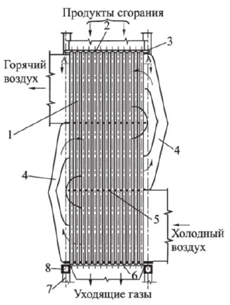

Рис. 1. Трубчатый воздухоподогреватель. 1 – стальные трубы; 2, 6 – верхняя и нижняя трубные доски; 3 – компенсатор тепловых расширений; 4 – воздухоперепускной короб; 5 – промежуточная трубная доска; 7, 8 – опорная рама и колонны
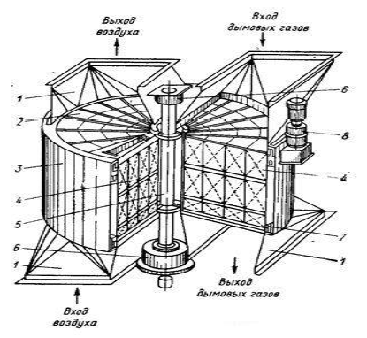

Рис. 2. Регенеративный воздухоподогреватель. 1 – короб; 2 – барабан; 3 – корпус;
4 – набивка; 5 – вал; 6 – подшипник; 7 – уплотнение; 8 – электродвигатель

Рекуперативные воздухоподогреватели представляют из себя теплообменник из тонкостенных труб, по которым движутся дымовые газы, а в межтрубном пространстве нагреваемый воздух. В регенеративных воздухоподогревателях (РВП) теплообмен происходит путем вращения теплообменной поверхности через газовую и воздушную части.
Для обеспечения газоплотности и предотвращения перетоков воздуха в газовую часть применяют систему уплотнений, состоящую из периферийных, аксиальных и радиальных уплотнений.
Показателем качества работы РВП является величина присосов воздуха, которая, согласно [1], не должна превышать 25 % при регенеративном подогреве воздуха.
Повышение экономичности и контроль состояния РВП является важной и актуальной задачей, поскольку качество работы вспомогательного оборудования влияет на работоспособность основного оборудования.
Традиционно, оценка перетоков воздуха производится по значению коэффициента избытка воздуха, который определяют на входе и выходе РВП.
Наиболее распространенный метод, позволяющий рассчитать величину присосов, описан в литературе [2]. Данный метод является конструкторским расчетом и, исходя из проектирования РВП, позволяет определить его эксплуатационные характеристики. Этот метод отличается своей простотой, но не учитывает изменение характеристик во время работы РВП (температурные расширения, рост гидравлического сопротивления).
Следующий метод, определяющий эффективность работы РВП, основан на оценке температурных напоров [3]. В данном методе для расчета используется температура на входе и выходе для дымовых газов и воздуха. Такой метод является доступным и простым, но не учитывает перетоки воздуха, что является существенным недостатком.
Существует метод, основанный на оценке токовой нагрузки. В основе этого метода лежит анализ токовой нагрузки РВП и тягодутьевых механизмов. Он отличается своей универсальностью и отсутствием вычислений.
Авторами предлагается метод, который на основе полученных данных (ручной ввод или интеграция из АСУ ТП) позволяет рассчитать эффективность работы РВП. Для данного алгоритма исходными данными являются температуры на входе и выходе РВП для дымовых газов и первичного воздуха, а также расход топлива на котел. При необходимости в данном алгоритме конструктивные параметры РВП могут изменяться. В этом алгоритме температура газов из РВП рассчитывается с учетом поправки на величину присосов.
Представленные методы позволяют оценивать и проводить мониторинг качества работы РВП. При своевременном реагировании на ухудшение работы РВП, экономический эффект от контроля эффективности работы может быть выражен, например, в снижении топливных затрат.

Источники

1. Правила технической эксплуатации электрических станций и сетей Российской Федерации (п. 4.3.31.)
2. Боткачик И.А. Регенеративные воздухоподогреватели парогенераторов / – М: Машиностроение, 1978. – 175 с. Правила технической эксплуатации электрических станций и сетей Российской Федерации (п. 4.3.31.)
3. Валиев Р.Н., Зиганшин Ш.Г., Насибуллин А.М., Медяков А.А. Мониторинг тепловой эффективности регенеративного воздухоподогревателя РВП-54 // Инженерный вестник Дона. – 2017. –
№ 2. – С. 11.
УДК 536.27

ДЕЛЕНИЕ ДВУХФАЗНЫХ ПОТОКОВ В ЗОНЕ ВИХРЕВЫХ ЭФФЕКТОВ

Ахмедьянова К.Т.¹, Минибаев А.И.²
ФГБОУ ВО «КГЭУ», г. Казань, Россия
¹lagertta72@yandex.ru, ²minibaev-a@list.ru

Работа посвящена изучению эффектов охлаждения в закрученных потоках. Данное явление способно создавать быстрое разделение сжатого газа на горячий и холодный потоки под действием центробежных сил.
В работе была использована система сжатого газа, с помощью которой получилось доказать наличие вихревого эффекта в трубе Ранка. Благодаря анализу литературных источников получилось найти несколько применений трубы Ранка в сферах жизни человека. Также, смогли рассчитать процесс работы установки в программе Solid Works и обнаружили интересные зависимости, связанные с работой вихревой трубы.
Ключевые слова: вихревая труба, вихревой эффект, Ранк, двухфазные потоки.

В науке существует много догадок и проблем, связанных с изучением вихревых эффектов. Так, например, по-прежнему актуальны задачи, с созданием мобильных, высокоэффективных охлаждающих устройств для понижения температуры помещений или ее стабилизации. В любом случае, установка должна быстро охлаждать потоки воздуха или жидкости. В термодинамике есть много примеров, связанных с поддержанием средней температуры: мембранная технология охлаждения фильтрования, вихревые эффекты циклонов. Но одной из неизученных, тем самым и заинтересовавших нас установок, на сегодняшний день остается труба Ранка, с ее помощью можно получать низкие температуры за короткий период времени и обладать зоной нагрева, не имеющей подвижных элементов в конструкции. Таким образом, данная работа создана с целью исследовать влияние вихревых эффектов при движении сжатых газов в закрученном потоке.
В 1931 г. инженер Ж. Ранк открыл вихревой эффект. Явление состоит в том, что при подаче сжатого газа в виде закрученного потока внутрь установки, он разделяется на две части, которые отличаются расходом подаваемого воздуха его температурой.
В начале французский ученый применял сопла-спирали с прямоугольным сечением канала во втулке. Они были ограничены коническими и цилиндрическими поверхностями, имели наклон канала по отношению к камере энергоразделения. Такие наклонные сопла были эффективны при работе с влажным газом. Но повышение характеристик вихревых труб можно наблюдать и на сухом газе [1] (рисунок 1).

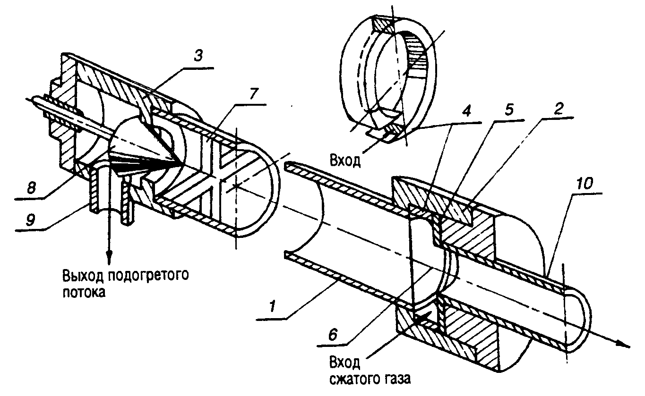

Рис. 1. Конструкция противоточной вихревой трубы:
1 – камера энергоразделения, 2 – корпус вихревой трубы, 3 – дроссельное устройство,
4 – закручивающий сопловой ввод, 5 – диафрагма, 6 – центральное отверстие для отвода охлажденного потока, 7 – развихритель в виде крестовины, 8 – регулирующий конус, 9 – трубка для отвода подогретых масс газа, 10 – сопловой вывод охлаждаемых потоков.

Проведенные работы по созданию модели вихревой трубы помогли сделать выводы по поводу качеств реализуемой идеи.
Достоинства вихревых труб:
- Простота конструкции, доступность обслуживания. Сравнительно малые габариты и вес.
- Одновременно выполняется широкий комплекс процессов, происходящих в одном проточном объеме. Это позволяет выполнять сразу несколько функций, обеспечивая пользователя экономическим преимуществом.
- Создание процессов нагрева и охлаждения, термостатирования, кондиционирования практически на каждом экологически чистом газе.
- Потери на теплообмен можно заметно уменьшить, расположив установку около объекта или внутри самой конструкции.
Недостатки:
- Отсутствие проверенных технических методик расчёта.
- Вихревая труба может охлаждать только на короткий срок действия без ощутимых потерь в эффективности.
Создали тепловую трубу, чтобы доказать существование эффекта термоградиента температур под действием вихревого движения. Для этого была использована трубка из оргстекла, размерами 40 мм × 500 мм, внутри же находилась крестовина с возможностью ее перемещения по длине установки (рисунок 2).

Рис. 2. Вихревая труба.

Благодаря оценочному расчету видим, что доля нагрева соответствует тепловыделению при сопротивлении потоков друг с другом, в случае газовой трубы теплопроизводительность много больше, чем ее потеря на местных сопротивлениях.
При исследовании вихревого процесса подтвердили существование эффекта периферийного нагрева воздуха, экспериментально доказали не линейную интенсивность нагрева и выявили зависимость соотношений нагрева и охлаждения.
Данные устройства способны выполнять функции быстродействующих нагревателей и охладителей, не требуя технического облуживания в течение долгого времени, они способны быстро приходить в рабочее состояние.
Труба Ранка и доказанный в работе вихревой эффект имеют масштабные области применения, например, в аварийной системе охлаждения при тушении локальных пожаров или в системе поджога углеводородов при высоких температурах в двигателе технических устройств.

Источники

1. Меркулов А.П. Вихревой эффект и его применение в технике / А.П. Меркулов – М.: Изд-во «Машиностроение», 1968. – 181 с.
2. Пиралишвили Ш.А. Вихревой эффект. Эксперимент, теория, технические решения: Монография / Под ред. А.И. Леонтьева. – М.: УНПЦ «Энергомаш», 2000. – 412 с.
УДК 621.311.22

ТЕПЛООБМЕННИК РЕГЕНЕРАТИВНЫЙ

Ахмедьянова К.Т.
ФГБОУ ВО «КГЭУ», г. Казань, Россия
lagertta72@yandex.ru
Науч. рук. асс. Минибаев А.И.

Целью работы является изучение: теплоутилизаторов и их применение, всех недостатков уже существующих конструкций и моделирование новой.
В работе был использован анализ литературных источников, сконструирована установка в программе Solid Works.
Ключевые слова: теплообменник, теплоутилизатор, тепло, воздух, регенерация, вентилятор.

Сегодня существует много технологичных и современных направлений для увеличения эффективности систем теплофикации. Например, использование тепла для источников с низким потенциалом. Такие системы применяются в жилищно-коммунальном хозяйстве: осуществляют утилизацию тепла, теряемого с отработанным воздухом в системах вентиляции.
Теплоутилизаторы широко используются в сельском хозяйстве: в помещениях с животными; для хранения и сушки любой культуры. Еще они необходимы в промышленности, в сфере энергетики. Здесь, регенеративный теплоутилизатор используются в системах утилизации тепла с низким потенциалом.
Теплообменники нашли свое применение и в использовании вторичных энергоресурсов. Часто можно встретить самые необычные конструкции непрерывного или периодического действия. Но уже существующие теплоутилизаторы имеют ряд недоработок: большая масса, высокая стоимость и периодичность работы, возможность выпадения конденсата и т.д.
Предлагаем установку, благодаря которой получилось существенно уменьшить возможные недостатки. Данный воздухонагреватель содержит корпус с патрубками для подвода и отвода воздуха. В корпусе находится ротор с возможностью вращения, состоящий из теплоаккумулирующей насадки в виде сот, расположенных под углом. Такой наклон необходим, чтобы при вращении насадки обеспечивалась передача кинетической энергии к теплоносителю, угол наклона определяется исходя из необходимого расхода теплоносителя, частоты вращения ротора и характерного размера каналов насадки, толщина стенки конструкции определяется прочностью и теплоаккумулирующей способностью, в корпусе в качестве уплотняющего узла, установлено динамическое уплотнение, препятствующее перетоку нагреваемого теплоносителя.

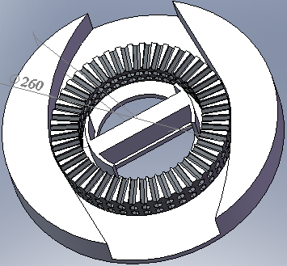

Рис. 1. Теплоутилизатор с ячеистой насадкой

В конце работы обнаружили повышение технологичности с помощью использования сотовой конструкции теплоаккумулирующей насадки, обеспечения одинакового коэффициента теплопередачи и тепловой эффективности.

Источники

1. Васильев Л.Л., Киселев В.Г., Матвеев Ю.Н., Молодкин Ф.Ф. Теплообменники-утилизаторы на тепловых трубах / Под ред. Л.И. Колыхана. Минск : Наука и техника, 1987. – 200 с.
2. Минин В.Е. Воздухонагреватели для систем вентиляции и кондиционирования воздуха. М. : Стройиздат, 1976. – 199 с.
3. Ахмедьянова Е.Н. Теоретические исследования процесса сушки // Сборник Материалов 68-й научной конференции [Электронный ресурс] / Наука. ЮУрГУ, 2016. С. 881–887.

УДК 621.311.22

СРАВНИТЕЛЬНЫЙ АНАЛИЗ ДОСТОИНСТВ И НЕДОСТАТКОВ ПРОФИЛИРОВАННЫХ ИОНООБМЕННЫХ МЕМБРАН
В ОТЛИЧИЕ ОТ ПЛОСКИХ МЕМБРАН В ЭЛЕКТРОДИАЛИЗНЫХ УСТАНОВКАХ

Бабиков О.Е.¹, Чичирова Н.Д.²
ФГБОУ ВО «КГЭУ», г. Казань, Россия
¹olegsey1998@yandex.ru, ²ndchichirova@mail.ru
Науч. рук. доц. Власова А.Ю.

На данный момент профилированные ионообменные мембраны являются перспективной заменой традиционных плоских ионообменных мембран. В статье рассмотрены преимущества и недостатки современных профилированных ионообменных мембран в отличие от плоских мембран, применительно к электродиализным установкам.
Ключевые слова: ионообменные мембраны; профилированные мембраны; плоские мембраны; электродиализ; электродиализная установка.

На энергетических предприятиях особое внимание уделяется разработке и внедрению энергоэффективных ресурсосберегающих технологий, способствующих снижению потребления воды на собственные нужды, а также минимизации сбросов сточных вод. Наиболее перспективным является использование электромембранных установок, позволяющих не только исключить сбросы высокоминерализованных сточных вод водоподготовительных установок, но и возвращать в цикл дорогостоящие растворы щелочей.
В настоящее время в электромембранных установках обычно применяются пластиковые проставки вместе с сеткой-турбулизатором, необходимые для механической поддержки ионообменных мембран, а также для создания каналов, по которым будет протекать питательный раствор. Сетки-турбулизаторы обеспечивают активное перемешивание жидкости, снижая явление поляризации и увеличивая фактическую движущую силу.
Использование сетчатых проставок имеет и отрицательные аспекты: увеличивается перепад давления, необходимый для преодоления сопротивления мембранных модулей; возрастает электрическое сопротивление; снижается площадь эффективно используемой поверхности мембраны, уменьшается полезная мощность, экономичность и конкурентоспособность электродиализной установки.
Современные профилированные мембраны являются жизнеспособной альтернативой традиционным плоским мембранам. Профиль (или же микроструктура) может быть нанесен как на одной стороне, так и на обеих сторонах мембраны. Изготовленные термическим методом (с применением термопресса) мембраны из-за своей формы могут сами выполнять функцию турбулизатора, разделяющего поток жидкости. Профиль мембраны образует каналы, по которым протекает питательный раствор, сохраняя все химические и механические свойства плоских мембран [1].
Применение профилированных мембран, изготовленных из ион-проводящего материала, позволяет снизить электрическое сопротивление мембранного модуля. Другим важным преимуществом является снижение потерь на трение. Наблюдается рост числа Рейнольдса, что в свою очередь положительно сказывается на смешении жидкости и ведет к снижению времени пребывания питающего раствора внутри мембранного модуля, что приводит к увеличению мощности мембранных модулей для электродиализа.
В Европе многие ученые заинтересованы исследованием свойств профилированных ионообменных мембран, и множество экспериментов могут служить доказательством преимуществ данной технологии.
В своих исследованиях Кейт Скотт и Джусто Лобато [2] выяснили, что в диапазоне изменений числа Re = 50-1000, поток жидкости в каналах профилированных мембран был турбулентным, происходило нарушение и разрушение пограничного слоя, что приводило к росту массообмена [3].
Авторы [4] выдвинули эмпирическую гипотезу о том, что рост переноса массы происходил за счет стимулирования перемешивания в каналах профилированных мембран, по сравнению с использованием плоских мембран с сетками-турбулизаторами.
В работе Лэррчета [5] мембранный модуль с профилированными мембранами продемонстрировал меньшее гидравлическое сопротивление и более высокую скорость переноса массы по сравнению с плоскими мембранами. Кроме того, профилированные мембраны были эффективны в общем диапазоне исследованных концентраций, в то время как непроводящие проставки были эффективны только при концентрациях исходного раствора выше 0,002 моль.
Стратман [6] провел эксперименты по элекродиализу с профилированными мембранами, получив более низкое сопротивление мембранного модуля и более высокие предельные плотности тока, чем в модуле, снабженном плоскими мембранами и сетчатыми проставками.
Одним из главных преимуществ, которое не было упомянуто ранее, является увеличение эффективности ионного обмена на 40-45 % по сравнению с плоскими мембранами.

Источники

1. V.I. Zabolotskii, S.A. Loza, M.V. Sharafan, Physicochemical properties of profiled heterogeneous ion-exchange membranes, Russ. J. Electrochem. 41 (2005), 1185–1192.
2. K. Scott, J. Lobato, Mass transfer characteristics of cross-corrugated membranes, Desalination 146 (2002), 255–258.
3. D.W. Hall, K. Scott, R.J.J. Jachuck, Determination of mass transfer coefficient of a cross-corrugated membrane reactor by the limiting-current technique, Int. J. Heat Mass Transfer 44 (2001), 2201–2207.
4. V.V. Nikonenko, N.D. Pismenskaya, A.G. Istoshin, V.I.Zabolotsky, A.A. Shudrenko, Description of mass transfer characteristics of ED and EDI apparatuses by using the similarity theory and compartmentation method, Chem. Eng. Process. 47 (2008), 1118–1127.
5. C. Larchet, V.I. Zabolotsky, N. Pismenskaya, V.V.Nikonenko, A. Tskhay, K. Tastanov, G. Pourcelly, Comparison of different ED stack conceptions when applied for drinking water production from brackish waters, Desalination 222 (2008), 489–496.
6. H. Strathmann, Electrodialysis, a mature technology with a multitude of new applications, Desalination 264 (2010), 268–288.

УДК 621.311.22

ДЕАЭРИРОВАНИЕ ВОДЫ НА РАЙОННЫХ КОТЕЛЬНЫХ ДЛЯ НУЖД ЦЕНТРАЛИЗОВАННОГО ТЕПЛОСНАБЖЕНИЯ

Баймяшкина О.С., Яковлев Р.Н.
ФГБОУ ВО «КГЭУ», г. Казань, Россия
olga010797@mail.ru, forklamb@gmail.com
Науч. рук. доц. Безруков Р.Е.

В тезисе рассматриваются вопросы повышение энергетической эффективности технологий термической деаэрации воды. Описывается проблема водоподготовки в системе центрального теплоснабжения многих городов России, а также приводятся примеры решения данных вопросов.
Ключевые слова: термическая деаэрация, деаэрационная установка, котельная, теплоснабжение, подпиточная вода, водоподготовка, фильтры, энергоэффективность.

Для значительного повышения уровня надежности и экономичности оборудования на ТЭС и котельных особое внимание уделяют степени защиты трубопроводов и поверхностей нагрева, омываемых водой, от коррозионно-агрессивных газов (кислорода и свободной углекислоты), что наиболее эффективно обеспечивается термической деаэрацией воды.
Целью современных исследований является повышение энергетической эффективности технологий термической деаэрации воды, а так же переоснащение оборудования на районных котельных. Так как проблема удаления газов из подпиточной воды при существующей системе централизованного теплоснабжения не позволяет эффективно использовать систему водоподготовки. Это в свою очередь ведет к потерям в тепловых сетях коммунального теплоснабжения и выходу из строя магистральных сетевых трубопроводов, а состояние самого оборудования коммунального теплоснабжения в системе ЖКХ страны по статистике показывает, что до 50 % объектов требуют капитального ремонта. На каждые 100 км тепловых сетей (ТС) ежегодно регистрируется в среднем 70 повреждений.
В системах централизованного теплоснабжения многих городов России используется открытая система теплоснабжения (двухтрубная), когда отопление и горячее теплоснабжение (ГВС) жилых районов совмещено. Водоподготовка в таких котельных обязательна, однако, система деаэрации воды неудовлетворительная. В этих системах приходится деаэрировать огромное количество подпиточной воды. Например, подпитка теплосети одного микрорайона г. Коломна достигает 290 м³/ч, в котельной микрорайона Заречный г. Тулы – 450 м³/ч, на ТЭЦ-1 г. Красноярска – 1200 м³/ч. [1]
Рекомендованные средства и способы регулирования термической деаэрации были представлены четыре-пять десятилетий назад, если речь идет об атмосферных деаэраторах, которые применяются на тепловых станциях, что не скажешь о деаэраторах, применяемых для деаэрации воды в районных котельных, которые устарели еще раньше. В настоящее время уровень реализации в них научных представлений о процессах деаэрации, и уровень использования современных технических возможностей не дают возможности для достаточно эффективной работы данного оборудования.
Более 90 % деаэрационных установок в системе ЖКХ и в промэнергетике не обеспечивают расчетного качества деаэрирования воды.
Выпускаемые деаэраторы используют способ экстенсивного тепломассообмена между деаэрирующей и деаэрируемой средами. Для эффективной деаэрации необходим способ интенсивного тепломассообмена.
Хорошие результаты дает применение комплексонатов в процессе водоподготовки. Если котельная не имеет паровых котлов, то полностью отказываются от использования катионитовых фильтров. Это упрощает эксплуатацию, экономит силы и средства. Однако комплексонат не нейтрализует полностью агрессивные свойства растворенного в воде кислорода. Поэтому, даже при использовании комплексонатов, необходима деаэрация воды, подаваемой в теплосеть. Большинство старых отопительных котельных, имеющих водогрейные котлы, располагают так же и паровыми котлами. Паровые котлы используются только для обеспечения деаэрации воды, т.к. в котельных установлены атмосферные деаэраторы, не способные работать без пара. Паровые котлы требуют обязательного умягчения воды в Na-катионитовых фильтрах. Паровые котлы работают, как правило, на малых нагрузках (только для выработки пара для деаэраторов) и при низком КПД (наблюдается перерасход топлива).
В котельной МУП «Энергия» г. Нововоронежа Воронежской обл. установлены водогрейные котлы ПТВМ-30 и паровые ДЕ-25. Для обработки подпиточной воды теплосети в последнее время стали эффективно использоваться комплексонаты, что позволило отказаться от использования катионитовых фильтров. Деаэрационная установка
ДСА-200 атмосферного типа была реконструирована с переводом ее в вакуумный режим работы. Это позволило отказаться от использования паровых котлов и перевести их в водогрейный режим, отказаться
от Na-катионитовых фильтров, применявшихся ранее для паровых котлов. Получена значительная экономия топлива и соли. Паровые котлы в водогрейном режиме стали работать с более высоким КПД. Ликвидированы потери конденсата и перерасход соли на регенерацию фильтров (ранее в деаэратор подавался пар на барботаж для нагрева воды до 104 $℃$, а образовавшийся конденсат уходил в теплосеть). В настоящее время деаэрационная установка работает в вакуумном режиме на «начальном эффекте», т.е. без подачи деаэрирующей среды в деаэратор. Деаэрируемую воду нагревают в водяном теплообменнике до 70-75 $℃$ и подают в деаэратор [1].
Большой проблемой в промышленной энергетике, а особенно в энергетике коммунального хозяйства, является изношенность паровых котлов. Органы котлонадзора запрещают эксплуатацию изношенных паровых котлов из-за уменьшения толщины стенок барабанов от точечной кислородной коррозии. Однако котлы, снятые с регистрации в органах котлонадзора, вполне пригодны для эксплуатации в водогрейном режиме при температуре нагрева воды до 115 $℃$. Проектными организациями разработаны технологии перевода этих котлов в водогрейный режим с температурой нагрева воды до 115 $℃$. Такие котлы не подведомственны органам Котлонадзора и могут еще долго эксплуатироваться [2].
Изменившиеся в последнее время экономические условия, в частности, резкое удорожание топливно-энергетических ресурсов и нехватка средств для замены изношенного оборудования, сделали весьма актуальной проблему повышения энергетической эффективности технологических процессов.

Источники

1. Б.А. Зимин. Проблемы деаэрации воды в энергетике и способ их решения // Водоподготовка [Электронный источник] // Журнал "Новости теплоснабжения" № 1 (65), январь, 2006 гг. // НП "РосТепло".
URL: https://www.rosteplo.ru/Tech_stat/stat_shablon.php?id=2319
2. С.С. Берман. Теплообменные аппараты и конденсационные устройства турбоустановок // Технологии и машиностроение. Изд. Рипол Классик. 2013 г. – 430 с.

УДК 621.311.22

ИССЛЕДОВАНИЕ ПОТЕНЦИАЛАЭКОНОМИИ ТОПЛИВА
ПРИ ПОВЫШЕНИИ НАДЕЖНОСТИ И КАЧЕСТВА ТЕПЛОСНАБЖЕНИЯ

Вафина Р.И., Бикмурзина Л.Р.
ФГБОУ ВО «КГЭУ», г. Казань, Россия
renata.vafina1603@gmail.com, lilyabikmurzina@mail.ru
Науч. рук. доц. Низамова А.Ш.

В тезисе рассматриваются вопросы повышения надежности и качества теплоснабжения. Описываются различия между децентролизованными и централизованными системами теплоснабжения.
Ключевые слова: теплоснабжение, децентролизованное, централизованное, источники, система, теплоноситель, надежность.

Система теплоснабжения – совокупность технических устройств, агрегатов и подсистем, обеспечивающих приготовление теплоносителя, его транспортировку и распределение в соответствии со спросом на теплоту по отдельным потребителям.
В зависимости от размещения источника теплоты по отношению к потребителям системы теплоснабжения разделяются на децентрализованные и централизованные.
В децентрализованных системах источник теплоты и теплоприемники потребителей либо совмещены в одном агрегате, либо размещены близко, что передача теплоты от источника до теплоприемников может осуществляться практически без промежуточного звена – тепловой сети. Системы децентрализованного теплоснабжения разделяются на индивидуальные и местные.
В индивидуальных системах теплоснабжение каждого помещения (участка цеха, комнаты, квартиры) обеспечивается от отдельного источника. К таким системам, относятся печное и поквартирное отопление. В местных системах теплоснабжение каждого здания обеспечивается от отдельного источника теплоты, обычно от местной или индивидуальной котельной. К этой системе, относится так называемое центральное отопление зданий.
В системах централизованного теплоснабжения источник теплоты и теплоприемники потребителей размещены раздельно, часто на значительном расстоянии, поэтому теплота от источника до потребителей передается по тепловым сетям.
Системы централизованного теплоснабжения можно разделить на следующие четыре группы:
1) групповое – теплоснабжение от одного источника группы зданий;
2) районное – теплоснабжение от одного источника нескольких групп зданий (района);
3) городское – теплоснабжение от одного источника нескольких районов;
4) межгородское – теплоснабжение от одного источника нескольких городов.
Процесс централизованного теплоснабжения состоит из трех последовательных операций:
1) подготовки теплоносителя;
2) транспортировки теплоносителя;
3) использования теплоносителя.
Подготовка теплоносителя проводится в специальных так называемых теплоподготовительных установках на ТЭЦ, а также в городских, районных, групповых (квартальных) или промышленных котельных. Теплоноситель транспортируется по тепловым сетям и используется в теплоприемниках потребителей. Комплекс установок, предназначенных для подготовки, транспортировки и использования теплоносителя, составляет систему централизованного теплоснабжения. Для транспорта теплоты применяются, как правило, два теплоносителя: вода и водяной пар. Для удовлетворения сезонной нагрузки и нагрузки горячего водоснабжения в качестве теплоносителя используется обычно вода, для промышленной технологической нагрузки–пар.
Общее состояние оборудования систем теплоснабжения можно оценить, как относительно надежное. В то же время в нескольких крупных городах повреждаемость тепловых сетей достигла уровня 3-5 повреждений в год на 1 км сети в двухтрубном исчислении. Повсеместно увеличивается средний срок службы магистральных сетей.
Проблемой многих поселений является неготовность комплекса систем энергоснабжения к нерасчетным или даже расчетным похолоданиям и игнорирование этой проблемы, как участниками рынка, так и органами власти всех уровней.
Нормативно закрепленная государственная и муниципальная система управления надежностью в теплоснабжении состоит из нескольких составляющих:
- разработки и утверждения схем теплоснабжения, включающих расчет надежности;
- анализа и оценки систем теплоснабжения органами исполнительной власти субъектов Российской Федерации с разделением систем на высоконадежные, надежные, малонадежные и ненадежные;
- функционирования системы предупреждения ЧС, включая систему мониторинга, оценку вероятности, возможные сценарии, меры по предупреждению, оценку готовности к оперативной локализации и устранению последствий.
Учитывая существенные социальные и экономические последствия аварий в системах теплоснабжения, необходимо на федеральном и региональном уровнях организовать квалифицированную непрерывную работу по следующим направлениям:
- автоматизированный мониторинг и прогнозирование надежности систем теплоснабжения с определением интегрального показателя надежности и оценкой существенных факторов, влияющих на нее;
- подготовка ежегодного доклада и оперативной информации для органов власти и организаций;
- разработка и сопровождение оперативных комплексов мер, обеспечивающих повышение надежности в наиболее проблемных поселениях, с приоритетом использования внутренних резервов;
- оперативная разработка и сопровождение планов ликвидации аварий;
- экспертиза схем, программ, комплексов мер, актов готовности по проблемным поселениям.

Источники

1. Пермяков Б.А., Кононович Ю. В. Экономическое и экологическое сравнение централизованной и децентрализованной систем теплоснабжения, М.: МГСУ, 2005 г.
2. Марков А.Р. Повышение эффективности систем централизованного теплоснабжения [Электронный ресурс] // ЭСКО: электрон. журн. энергосервисной компании "Экологические системы" 2008. №11. URL: http://esco.co.ua/iournal/2008 11/art077.htm (18.12.2020).
3. МДС 41-6.2000 – ОРГАНИЗАЦИОННО-МЕТОДИЧЕСКИЕ РЕКОМЕНДАЦИИ по подготовке к проведению отопительного периода и повышению надежности систем коммунального теплоснабжения в городах и населенных пунктах Российской Федерации. – М.: СПО ОРГРЭС, 2000. – 37 с.

УДК 621.311.22

РАЗРАБОТКА УСТРОЙСТВ ДЛЯ ДЕАЭРАЦИИ КОНДЕНСАТА
В КОНДЕНСАТОРАХ ПАРОВЫХ ТУРБИН

Гаевая А.А.¹, Водениктов А.Д.²
^{1,2}ФГБОУ ВО «КГЭУ», г. Казань, Россия
¹gaevaya.angelina@icloud.com, ²vodhan@mail.ru
Науч. рук. асс. Минибаев А.И.

Целью работы является изучение концентрации кислорода в основном конденсате и барбатажных вставок в конденсатосборники паровых турбин. Приводится сравнительный анализ существующих решений.
Ключевые слова: Конденсационная установка, деаэрация, барбатажная вставка, паровая турбина, концентрация кислорода, коррозия.

Конденсационная установка является одной из важнейших составляющих паровой турбины, влияющих на условия работы турбины и её экономичность. Конденсаторы паровых турбин, в которых поддерживается глубокий вакуум (до 97 %), являются мощными вакуумными деаэраторами. Поэтому они используются для деаэрации питательной воды паровых котлов [1] .
Через неплотности в соединениях корпуса в паровой объем конденсатора поступает воздух. Если присосы воздуха, превышают норму, то это приводит к ухудшению вакуума и качества основного конденсата. Концентрация кислорода в основном конденсате, является одним из главных показателей, характеризующих эффективность работы конденсатора. Согласно правилам технической эксплуатации, данный показатель не должен превышать 20 мкг/л. Несоблюдение данного условия приводит к коррозии элементов регенерации низкого давления, что, в свою очередь, может привести к выходу из строя всего оборудования [2].
Для повышения качества вакуумной системы и увеличения эффективности работы конденсатора, отечественные инженеры предлагают дополнительно устанавливать выносной конденсатосборник. Однако, подобная мера имеет крайне мало мест для потенциальной реализации. Установка имеет сложности в конструкции и большие габариты, требующие дополнительной площади для размещения.
Одним из вариантов решения является установка деаэрирующего устройства перед конденсатосборником или в самом конденсатосборнике, предназначеного для сбора и деаэрации конденсата и защиты тем самым от коррозии тракта основного конденсата. В зависимости от системы организации потоков деаэрационные устройства подразделяются на пленочные, насадочные, струйные (при движении воды в паре) и барботажные (при движении пара в воде).
Анализ конструкций показал, что такая возможность предусмотрена в конденсаторах паровых турбин К-300-240, К-800-240 Ленинградского металлического завода, Т-250/300-240, Т-175/210-130 Уральского турбинного завода и К-500-240-1 Харьковского турбогенераторного завода.

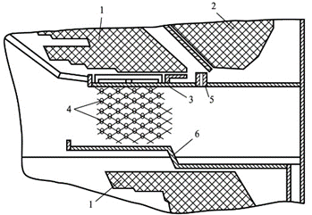 | 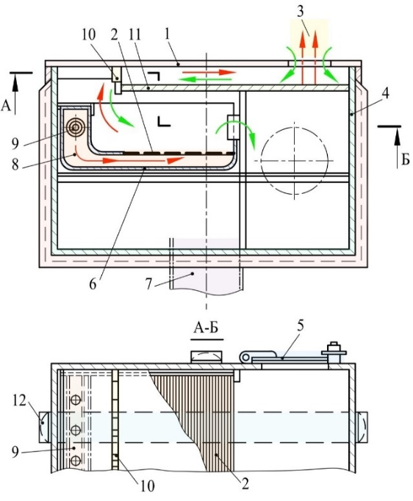
Рис. 1. Конструктивная схема струйного деаэрационного конденсатосборника, применяемого в ряде конденсаторов турбин К-220-44, К-500-240,  К-500-65/3000 ХТЗ и др. | Рис. 2. Схема барботажного деаэрационного конденсатосборника конденсаторов турбин К-300-240 ЛМЗ.

При струйном типе (рис. 1) образующийся конденсат через отверстия сливается с водораспределительных тарелок 3 на неохлаждаемые стержни 4, разбиваясь на капли и пленки. Пар для деаэрации просасывается между стержнями 4 к воздухоохладителю 2. Деаэрированный конденсат попадает на сборную тарелку 6 и с нее отводится в конденсатосборник.
При барботажном типе (рис. 2) конденсат, сливаемый из конденсатора 1 попадает на барботажный перфорируемый лист 2. Пар барботируется в виде пузырей через слой конденсата. Часть пара конденсируется, остальной пар проходит через слой конденсата и отводится в конденсатор, прежде подогреваясь на распределительном водосливе 10.
Барботажный тип считается наиболее эффективным с точки зрения деаэрационной способности. Для подвода пара в конденсатосборник был разработан проект по установке перфорированного раздающего коллектора в конденсатосборник
Помимо проведения традиционных мероприятий, таких как: поиск и устранение мест присосов, оптимизации работы эжекторов и т.п. Мы хотим предложить интенсифицировать процесс деаэрации в конденсаторе с помощью барботажной вставки.
Данная вставка обладает отличительной особенностью – центральное расположение в конденсатосборнике. Устройство имеет достаточно удобную форму-круг с радиально сходящимися трубами. Данная конфигурация позволяет осуществлять барботажную деаэрацию и подогрев конденсата. Одними из достоинств такой конструкции являются простота изготовления, относительно быстрый монтаж и универсальность.
В заключении хочется отметить, что данный вариант позволяет улучшить технико-экономические показатели энергоблока и служит технологичным способом для реконструкции старых конденсаторов.

Источники

1. Лосев С.М. . Паровые турбины. – 9. – М. : Госстройиздат, 1959. – 384 с.
2. Бродов Ю.М., Савельев Р.З. . Конденсационные установки паровых турбин: Учебн. пособие для вузов, М.: Энергоатомиздат, 1994 – 288с. ил. ISBN 5-283-00162-8.

УДК 621.311

РАЗРАБОТКА ЭКСПЕРИМЕНТАЛЬНОЙ УСТАНОВКИ
ДЛЯ ОЧИСТКИ ВОДЫ ХОЛОДНОГО ВОДОСНАБЖЕНИЯ
ДО ПИТЬЕВОГО КАЧЕСТВА

Гареева К.А., Иванова У.В.
ФГБОУ ВО «КГЭУ», г. Казань, Россия
karinagareeva1997@yandex.ru, ivanovauliana7@gmail.com
Науч. рук. доц. Власов С.М.

В данной статье описан метод очистки воды с системы холодного водоснабжения до питьевого качества многоквартирного жилого дома. Приведены примеры реализации системы очистки воды до питьевого качества для бытовых условий, рассмотрены качества водопроводной воды города Казани (поверхностных и подземных источников). Авторами статьи разработана лабораторная экспериментальная установка очистки воды холодного водоснабжения до питьевого качества многоквартирного жилого дома. Данная установка позволяет проводить исследования по очистке воды тремя технологиями (механическая фильтрация, ионный обмен, мембранный метод).
Ключевые слова: питьевая вода, очистка, жилищно-коммунальные хозяйства, многоквартирный жилой дом, экспериментальная установка,

Источниками холодного водоснабжения (ХВС) городов в РФ являются поверхностные и подземные источники. Основными источниками водоснабжения городов, районов (до 70 %) являются крупные реки в РФ. Основными проблемами в сфере водоснабжения и водоотведения РФ является плохое техническое состояние систем, низкое качество питьевых вод, сброс очищенных сточных вод с повышенной концентрацией. Низкая эффективность водопользования и дефицит вкладываемых средств финансирования в данный сектор. Потеря воды в водопроводных системах в РФ достигают 20 %, порядка 4 млрд м³ вод в год. Износ систем водоснабжения составляет более 60 %. Данная проблема для многих городов РФ является весьма актуальной. Очищенная вода после водозабора подаётся в многоквартирные жилые дома (МЖД) через Центральный водопровод с характеристиками, удовлетворяющими требованиям. К сожалению, в современных условиях качества воды ХВС не удовлетворяют нормам СанПиН 2.1.4.1074-01 Питьевая вода [1]. До 60 % населения взрослых и детей, живущих в МЖД используют в качестве питья холодную воду без дополнительной обработки, которая пагубно может повлиять на здоровье населения.
Население живущие в МЖД могут использовать в качестве питья индивидуальные фильтры, бутилированную воду, но качество и соответствие СанПиНу [1] данной воды может быть неудовлетворительно Один из методов устранения вышеописанных проблем может являться переход на двухконтурную систему МЖД подачи холодного водоснабжения и питьевого водоснабжения в МЖД. Для проработки данного проекта определяемые качества подземных и поверхностных источников ХВС для потребления в МЖД, авторами была разработана экспериментальная установка для очистки воды ХВС до питьевого качества. Данная установка состоит из трёх видов наиболее перспективных систем очистки воды: механическая фильтрация, ионный обмен, мембранный метод.

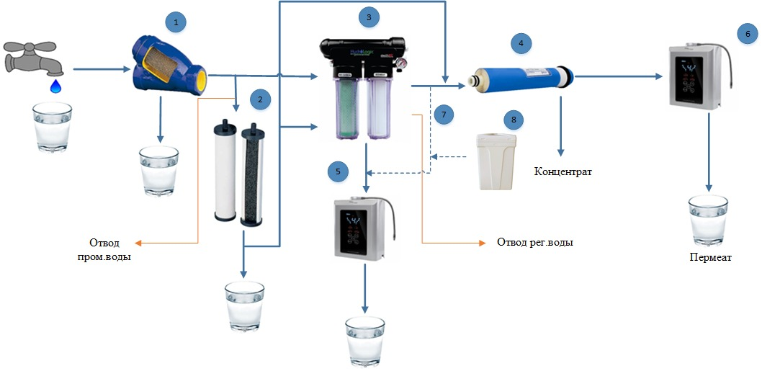

Экспериментальная установка для очистки воды холодного водоснабжения
до питьевого качества. 1 – сетчатый фильтр, 2 – угольный фильтр, 3 – ионный фильтр, 4 – мембранный фильтр, 5, 6 – ионизатор, 7 – линия регенерации,
8 – бак с регенерирующим раствором.

Вода поступает в экспериментальную установку через полипропиленовую трубу d_{у} = 20 мм на входе установлена регулирующая арматура позволяющая изменять расход воды через установку. Перед задвижкой находится пробоотборная точка для снятия показателей качества воды из системы ХВС. Для снижения количества механических частиц более 100 мкм, ржавчины, окалины, песка, ила установлен магистральный сетчатый фильтр. Вода после него направляется на три типа установки: 1 – угольная, 2 – ионная , 3 – мембранный метод. Угольный фильтры – это сорбционные устройства, которые в первую очередь производят очистку воды от остатков хлора и хлорсодержащих веществ, а также от всевозможных органических примесей. Угольный фильтр состоит из колонны d_{у} = 50 мм, загруженностью 0,88 кг угля. Верхняя и нижняя крышка ионообменной колонны имеет сетку-фильтр.
Ионообменный фильтр очистки воды, заполняется ионнообменной смолой, через которую проходит вода. После того как вода просачивается через нее происходит замена ионов электролитов на ионы ионитов, после чего изменяется химическая структура как самой воды, так и самого химического реагента. Установка ионного обмена и система обратного осмоса имеет линию регенерации и обратного тока.
После установки ионного обмена в связи с сильным обессоливанием исходной воды, необходимо дополнительно устанавливать ионизатор, который пропуская через себя воду, очищает и путём электролиза возвращает ей правильный щелочной состав.
Основным элементом мембранных фильтров является полупроницаемая мембрана, пропускающая кислород и воду. Все органические и неорганические вещества, размер частиц которых больше диметра пор, остаются на поверхности этого элемента. Мембранная установка состоит из цилиндра, входными и выходными резьбовыми крышками для подачи исходной воды и выхода пермиата и концентрата.
После каждой установки имеется проотборная точка. Кроме того, лабораторная установка для очистки воды холодного водоснабжения до питьевого качества имеет линии рециркуляции между тремя типами установками, что позволяет повысить качество воды за счёт комбинированной очистки.
Проведение лабораторных исследований позволяет определить наиболее эффективную ресурсосберегающую технологию очистки воды ХВС до питьевого качества. Результаты, полученные на лабораторной установке, позволят разработать промышленный узел для очистки воды в каждом МЖД по схеме двухконтурной системы ХВС и питьевой воды.
Цель разработки данной экспериментальные установки для очистки воды ХВС до питьевого, повысить качество жизнеобеспечения населения в соответствии с требованиями национального проекта РФ Чистая вода [2].
* Работа выполнена при финансовой государственной поддержке молодых российских ученых – докторов наук при Президенте РФ (Конкурс – МК-2020). Заявка № МК-424.2020.5.

Источники

1. СанПиН 2.1.4.1074-01 Питьевая вода. Гигиенические требования к качеству воды централизованных систем питьевого водоснабжения. Контроль качества. Гигиенические требования к обеспечению безопасности систем горячего водоснабжения.
2. Федеральный проект «Чистая вода». Минстрой России // http://www.minstroyrf.ru/press/regionam-uchastnikam-federalnogo-proekta-chistaya-voda-budet-okazana-podderzhka-iz-federalnogo-byudzh

УДК 621.311.22

ПОТЕНЦИОМЕТРИЧЕСКИЙ АНАЛИЗ ВОДНЫХ ТЕПЛОНОСИТЕЛЕЙ ТЭС И СИСТЕМ ТЕПЛОСНАБЖЕНИЯ

Гильфанов Б.А.
ФГБОУ ВО «КГЭУ», г. Казань, Россия
Науч. рук. проф. Чичирова Н.Д., проф. Чичиров А.А.

Метод исследования структуры метастабильных карбонатных растворов, основанный на получении pK- и pH- спектров растворов по данным потенциометрического титрования. Приведен способ расшифровки получены уравнения для расчета координат спектров. При производстве тепловой и электрической энергии на современных тепловых электрических станциях (ТЭС) оперируют с водными системами, имеющими постоянно продуцирующую фазовую нестабильность.
Ключевые слова: ТЭС, системы теплоснабжения, вода, водоотводящие системы, водоочистка, инновационные технологии.

Теплоноситель на тепловых электрических станциях это, прежде всего вода. Она используется во многих отраслях промышленности. Поэтому к качеству воды для выработки тепловой и электрической энергии уделяется особое внимание.
Природная вода по существу – это исходное сырье, которое требует надлежащей физико-химической обработки, т.е. очистки [1].
Анализ качества дает представление о составе воды. Без анализа и достоверных данных качественного и количественного мониторинга природных и сточных вод нельзя решить многие задачи водоподготовки.
Вода является сложным аналитическим объектом, включающим в себя органические и неорганические вещества. А также она является полярным растворителем, в ней могут находиться практически все элементы, их содержание может, колеблется в широких пределах.
Для того чтобы решить проблему современных требований к контролю глубокообессоленных и других типов вод, необходимы надежные методы аналитического и непрерывного автоматического контроля. К таким методам относятся физико-химические методы контроля, в частности потенциометрический метод [2].
Увеличение мощности современных теплоэлектростанций в результате модернизации оборудования приводит к значительному возрастанию объемов потребляемой воды. Увеличение скорости потока теплоносителя с учетом его агрессивности, усиленной высокой температурой и давлением, ускоряет процессы коррозии и осадкообразования на всем пути следования теплоносителя. Очевидно, что система водоподготовки при этом требует постоянного совершенствования с целью минимизации отмеченных негативных воздействий компонентов теплоносителя.
Неотъемлемой частью водоподготовки является химический анализ воды как на входе в теплоэнергетическую систему, так и систематический мониторинг состава теплоносителя на определенных этапах технологического процесса: анализ котловой, оборотной, конденсатной воды.
Классический химический анализ, использующий методы титриметрии и гравиметрии, позволяет получать данные о жесткости воды, ее кислотности, щелочности, окисляемости, о концентрации хлорид-, сульфат-, фосфат-, силикат-ионов.
В работе освоены и отработаны методики указанных характеристик на чистых и природных образцах озерной и речной воды. Современными методами исследования (потенциометрическое титрование в сочетании с методами математического моделирования) для карбонатных, силикатных, фосфатных водных систем показано существование фазово-нестабильных состояний, приводящих к солеотложениям в процессе циркуляции теплоносителя.
Из способов очистки воды рассмотрены возможности метода электродиализа с использованием лабораторного макета многокамерного электромембранного аппарата. Эффективность этого инновационного подхода определила успешное внедрение его в водоподготовке на современных теплоэнергетических установках. При регенерации анионитовых фильтров получается высокоминерализованная сточная вода. Для того чтобы не сбрасывать воду в канализацию и не подвергать станцию на большие штрафы за сброс воды с превышением предельно допустимой концентрацией вредных веществ. При переработке есть возможность получения концентрированного щелочного раствора и умягченной частично обессоленной воды. Такими свойствами обладает электромембранный аппарат. Сущность электромембранного метода заключается в направленном переносе диссоциированных ионов (растворенных в воде солей) под влиянием электрического поля через селективно проницаемые ионообменные мембраны.
Целесообразным с точки зрения капитальных и эксплуатационных затрат является нужда получения щелочного и солевого растворов на электромембранной установке. Полученный щелочной раствор направляется на регенерацию фильтров. Очищенная вода направляется на подпитку теплосетей или испарителей.
На данный момент электродиализ – одно из самых перспективных направлений технологии деонизации (обессоливания). Экономия средств от внедрения этой технологии вбирает в себя и экологическую составляющую, практическое отсутствие сточных вод после регенерации анионитовых фильтров, и стоимость щелочи, выделяемая из регенерационных стоков и возвращаемая в цикл.

Источники

1. Расчет и построение кривых потенциометрического и кондуктометрического титрования: Методические указания к практическим занятиям по дисциплине «Химический контроль теплоносителей» / Сост.: Л.Н. Николаева, М.Н. Котляр. – Казань: Казан. гос. энерг. ун-т, 2009. – 52 с.
2. Деркасова В.Г., Карелин В.А. Потенциометрический анализ технологических вод ТЭС и АЭС. М.: Энергоатомиздат, 1992. – 160 с.: ил. – (Б-ка теплоэнергетика).
3. Васильев В.П. Практикум по аналитической химии: Учебн. пособие для вузов/ В.П. Васильев, РП. Морозова, Л.А. Кочергина; Под ред. В.П. Васильева. – М.: Химия, 2000, 328 с.
4. Чичиров А.А., Чичирова Н.Д., Хусаинов Р.Р., Филимонов А.Г., Филиппов И.Е. Математическое моделирование физико-химических процессов при реагентной обработке воды // Энергоснабжение и водоподготовка. 2006. №2. С. 31-34
5. Чичирова Н.Д., Чичиров А.А.,Сергеев С.Л. Анализ структуры и классификация воды // Программы для ЭВМ базы данных топологии интегральных микросхем. ФГУ ФИПС. М. 2009 №1(66)(2ч.). С. 272.
6. Пилат Б.В., Основы электродиализа. – М.: Авваллон, 2004. – 456 с.
УДК 621.311.22+658.264

МОДИФИКАЦИЯ СХЕМЫ ТЕПЛОФИКАЦИОННОЙ УСТАНОВКИ КАЗАНСКОЙ ТЭЦ-1

Кириллова Н.А.
ФГБОУ ВО «КГЭУ», г. Казань, Россия
nadusha_kirillova_96@mail.ru
Науч. рук. ст. преп. Саитов С.Р.

Современные блоки ПГУ все чаще применяются для расширения и модернизации существующих теплоэлектроцентралей (ТЭЦ). Благодаря своим высоким технико-экономическим показателям, они позволяют снизить удельный расход условного топлива на выработку электроэнергии, а за счет своих компактных размеров способны вписаться в генплан практически любой ТЭЦ. Однако, в целях экономии, строительство таких блоков осуществляется по типовым проектам обособленно от технологической схемы старой части станции. Надстройка схемы теплофикации ТЭЦ осуществляется, чаще всего, в виде параллельного включения сетевых подогревателей блоков ПГУ, что приводит к несогласованной работе теплофикационного оборудования, а также к недогрузке и ухудшению режимов работы паровых турбин старой и новой очередей станции. Таким образом, существует потребность в определении оптимальных режимов параллельной работы теплофикационного оборудования старой и новой части станции.
Ключевые слова: ПГУ, теплофикация, теплоэлектроцентраль

Самый простой способ увеличения производительности теплофикационной установки (ТУ) ТЭЦ при её расширении блоками ПГУ – параллельное включение новых сетевых подогревателей (СП) к старым бойлерам. Подобное решение было реализовано на площадке филиала АО «Татэнерго» Казанская ТЭЦ-1.
Прежняя схема теплофикации (группа 130 атм.) ТЭЦ включала в себя 6 основных бойлеров (БО) части высокого давления (ЧВД), снабжаемых паром из теплофикационных отборов (ТО) двух турбоустановок ПТ-60-130/13, 4 пиковых бойлера (ПБ) ЧВД, снабжаемых паром из производственных отборов двух ПТ-60-130/13 и одной Р-50-130, 2 газовых подогревателя сетевой воды (ГПСВ) и 3 ПБ части среднего давления (ЧСД), снабжаемых паром от котлов утилизаторов двух
ГТУ-25,5 МВт и общестанционного коллектора 10 ата [1].
После модернизации КТЭЦ-1 современными блоками ПГУ-246 МВт схема теплофикации группы 130 была дополнена 2 параллельно включенными подогревателями ПСГ-1300-3-8-1 (рис. 1) группы ПГУ [1].

СН I П
(Wilo scp)

СН II П
(Wilo scp)

ПГУ-246
прямая сетевая
прямая сетевая
сетевая
6840 т/ч; 95,3 °С
обратная сетевая
6840 т/ч; 56 °С

В
А
Б
Г
Д
А
Б
В
А
Б
Г
Д
В
В
А
Б
ПБ
ЧСД
ПСГ2
ПСГ1
СН II П
(СЭ-2500-60)

СН I П
(СЭ-2500-60)

БО
ЧВД
БО
ЧВД
ПБ
ЧВД
ПБ
ЧВД
ГПСВ
гр. 130

Рис.1. Существующая параллельная схема теплофикационной установки Казанской ТЭЦ-1

Во время первого отопительного сезона (зама 2018/2019 г.) были выявлены проблемы:
- отсутствие эффективных механизмов регулирования нагрузки;
- схема не обеспечивает номинальную загрузку ПСГ и ОБ по воде, что приводит к увеличению давления пара в отопительных отборах и снижению эффективности выработки электрической энергии на паровых турбинах.
Таким образом, существует необходимость в выявлении режима, при котором прирост экономичности группы ПГУ значительно перекрывает падение выработки группы 130, а суммарный расход топлива станцией становится минимальным.
Для номинальной загрузки оборудования ТУ и повышения эффективности её работы, была предложена последовательная схема включения СП (рис. 2).

Рис. 2. Предлагаемая последовательная схема теплофикационной установки Казанской ТЭЦ-1

Согласно схеме, группа ПСГ является предвключенной ступенью группы 130. Данная схема является более удачной по двум пунктам:
- появляется возможность плавного регулирования тепловой нагрузки ТУ;
- снижается средняя температура воды в ПСГ и ПБ.
Однако для реализации эффекта максимальной выгоды (6000 т/ч) требуется осуществить замену трубопроводов сетевой воды группы 130 с 700 мм на 900 мм. Что повлечет за собой большие капитальные затраты (≈ 80 млн. руб.), возврат которых будет осуществляться более 5 лет.

Источники

1. Чичирова Н.Д., Тюклин В.П. Технологические схемы и оборудование Казанской ТЭЦ-1: учеб. пособие. – Казань: Казан. гос. энерг.ун-т, 2019. – Т.1. – 264 с.
УДК 699.86

ЭНЕРГОСБЕРЕЖЕНИЕ В ЗДАНИЯХ И СООРУЖЕНИЯХ
С ВЕНТИЛИРУЕМЫМИ ФАСАДАМИ

Михалева А.Д.
ФГБОУ ВО НИУ «МГСУ», г. Москва, Россия
anastasia.mihaleva0812@yandex.ru
Науч. рук. доц. Лебедев В.В.

Предлагается уменьшить перепад температуры в вентилируемом фасаде здания между стеной и внешней облицовкой. Это можно сделать с помощью тонкой теплопроводной фольги, например, из алюминия. При соблюдении ряда условий этот экран уменьшит не только лучистый теплообмен, но и конвективные теплопотери в зданиях и сооружениях. Алюминиевая фольга закрепляется с внутренней стороны облицовки здания внутри вентилируемого фасада, повторяет температуру стены, уменьшает перепад температур, уменьшая интенсивность макровихрей, которые способствуют конвективному теплообмену.
Ключевые слова: конвекция, теплообмен, экран, энергосбережение.

Цель работы заключается в уменьшении теплопотерь в зданиях и сооружениях с навесным фасадом за счёт снижения конвективного теплообмена. До 20 % потерь тепла в зданиях обусловлено теплопередачей через стены. Одним из факторов теплопотерь является конвективный теплообмен вблизи нагретой стены [1]. Цель работы заключается в предложении способа уменьшения конвективного теплообмена доступными и дешёвыми средствами. В жилых помещениях тепло изнутри зданий теряется в основном за счёт теплопроводности и конвекции [2, 3], а не излучения. В этой работе предметом исследования является только конвекция с образованием макровихрей между стеной и навесным фасадом в зимнее время. Суть работы заключается в выравнивании температурного поля в пространстве вентилируемого фасада здания между внешней стороной стены и декоративной облицовкой. Обычно это пространство исключают из расчётов, не учитывают тепловые потоки, рассматривают только декоративные свойства фасада. Но в зазоре между стенками существует градиент температурного поля. Следовательно, имеет место свободная конвекция. Плотность конвективного теплового потока определяется уравнением Фурье и прямо пропорциональна градиенту температурного поля , где – коэффициент теплопроводности. Если в зазоре вентилируемого фасада уменьшить или даже полностью исключить перепад температур между стенкой и облицовкой, то свободная конвекция также уменьшится или даже полностью прекратится. Сделать это можно только после определения температурных полей в конструкциях. Если посмотреть на стену здания сбоку, то она представляется отрезком. Значит, можно применить параболическое одномерное уравнение теплопроводности в частных производных. Сначала вполне можно предложить краевые условия первого типа – термостатирование концов стержня. Начальные условия для параболического уравнения в частных производных зависят от внешнего теплового воздействия на стержень. Сначала можно предположить, что в какой-то части стены, а значит и стержня, произошло скачкообразное повышение температуры, например, на 10 ⁰С. Температуру воздуха в зазоре вентилируемого фасада будем предполагать равной температуре облицовки. При возникновении градиента температуры сразу же появится дополнительная конвекция и дополнительные потери тепла. Материалы стены и облицовки различные, имеют разные коэффициенты температуропроводности – это тоже учитывалось при исследовании. Исследование свелось к решению двух смешанных начально-краевых задач для параболического уравнения в частных производных. Уравнение теплопроводности – это уравнение параболического типа с частными производными. В одномерном случае это уравнение описывает процесс распространения тепла в стержне. Это уравнение имеет вид , где – температура в точке стержня с координатой в момент времени ; – коэффициент температуропроводности стержня, который будем предполагать постоянным. Краевые условия первого типа задают температуру на концах стержня как постоянную величину. В простейшем случае предполагают, что на концах стержня поддерживается постоянная нулевая (например, по шкале Цельсия) температура. Каким образом выполняется поддержание нулевой температуры на концах стержня – это не предмет изучения математической физики, это предмет изучения раздела физики, который называется «Теплотехника». Теплотехника изучает конкретные устройства, реализующие заданный тепловой режим работы устройства, системы, агрегата и т.д. Математическая физика формулирует требования к системе или использует исходные данные для конкретной изучаемой системы. В краевых условиях первого типа – это нулевая температура на концах стержня без конкретизации устройств, поддерживающих эту температуру в любой момент времени . Математически первая краевая задача формулируется в виде . В конечном итоге получается смешанная (начальная и краевая) задача для дифференциального уравнения в частных производных. После применения метода Фурье (метода разделения переменных) первая краевая задача принимает вид
Две краевые задачи для разных коэффициентов температуропроводности были решены методом Фурье. Решения были получены в виде рядов Фурье. Для примера на рисунке представлена иллюстрация решения первой краевой задачи с начальным треугольным температурным возмущением, соответствующим, например, включению радиатора у стены здания.

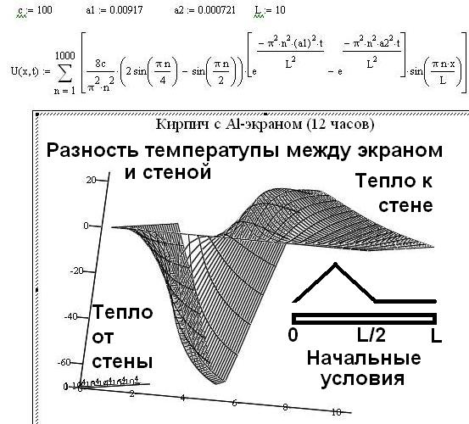

Пример решения первой краевой задачи

По этим двум решениям была вычислена разность температур $ΔU=ΔT$ стенки и облицовки в каждой точке по высоте конструкции. Плотность свободного конвективного потока тепла прямо пропорциональна этой разности температур. Полученные решения в виде рядов Фурье были введены в программу MathCAD-14 для анализа с различными коэффициентами температуропроводности. Были исследованы два вида конструкций. Во-первых, кирпичная стена и тонкий алюминиевый экран с небольшим воздушным зазором между ними. Во-вторых, деревянная стена и тонкий алюминиевый экран. Алюминиевый экран – это фольга. В каждом варианте были изучены два случая: экран снаружи стены и экран изнутри стены. Расчётная схема задачи – это два рядом расположенных стержня с термостатированными концами. На один стержень происходит резкое температурное воздействие, в какой-то части стержня температура скачкообразно возрастает. Воздух обладает сравнительно большим коэффициентом температуропроводности по сравнению с рассматриваемыми материалами, для него а²=1,9·10⁻⁵ (м²/с), поэтому приближённо можно предположить такое же начальное распределение температуры в соседнем стержне. После температурного удара вследствие, например, открытия и закрытия форточки, температура в обоих стержнях начинает изменяться вследствие теплопроводности, но изменяется она по-разному, поэтому возникает разность температур и дополнительный свободный конвективный теплообмен с потерями тепла. Задача анализа свелась к определению потерь тепла при различных конструкциях, материалах и вариантах установки экрана относительно стены здания.
Даже начальное исследование свободного конвективного теплообмена в зазоре вентилируемого фасада позволило получить важный результат о возможности уменьшения теплопотерь сравнительно простым и дешёвым способом – установкой тонкого листа алюминиевой фольги на внутреннюю сторону декоративной облицовки. Перед установкой декоративной облицовки на обрешётку вентилируемого фасада надо с помощью строительного степлера прикрепить лист тонкой алюминиевой фольги, типа пищевой, а потом на эту обрешётку будет крепиться декоративная облицовка. Физическая сущность этого явления заключается в быстрой передаче тепла от стены к алюминию, в распространении тепла по стене и алюминиевому экрану, в максимальном снижении разности температур в большинстве точек между стеной и экраном, в выравнивании температуры воздуха в зазоре вентилируемого фасада для уменьшения свободного конвективного теплообмена. С экономической и практической точки зрения монтаж конвективного экрана не вызывает ни технологических, ни экономических трудностей.

Источники

1. Михалёва А.Д. Роль конвективного теплообмена в устойчивости ограждающей конструкции / Строительство – формирование среды жизнедеятельности. – Электронный ресурс: Сборник трудов XX Международной межвузовской научно-практической конференции студентов, магистрантов, аспирантов и молодых ученых (26–28 апреля 2017 г., Москва). – Москва: Изд-во НИУ МГСУ, 2017. – Режим доступа: http://mgsu.ru/resources/izdatelskaya-deyatelnost/izdaniya/izdaniya-otkrdostupa/ – ISBN 978-5-7264-1660-1.- С.1023-1025.
2. Волков А.А., Гиясов Б.И., Челышков П.Д., Седов А.В., Стригин Б.С. Оптимизация архитектуры и инженерного обеспечения современных зданий в целях повышения их энергетической эффективности // Научно-техн. вестник Поволжья. – 2014. – №6, с. 111.
3. Фокин К.Ф. Строительная теплотехника ограждающих частей зданий. Изд. Авок-Пресс: 2006.

УДК 621.311.22

ТЕХНОЛОГИЯ ОЧИСТКИ ВОЗВРАТНОГО ПРОИЗВОДСТВЕННОГО КОНДЕНСАТА

Паненко Д.О.¹, Чичирова Н.Д.², Филимонова А.А.³
^{1,2,3}ФГБОУ ВО «КГЭУ», г.Казань, Россия
¹panenkodiana@gmail.com, ²ndchichirova@mail.ru. ³aachichirova@mail.ru

В работе рассмотрен вопрос о технологиях очистки возвратного производственного конденсата от органических и неорганических примесей. Освещена актуальность исследований рассмотренной темы, а так же сделаны выводы об эффективности рассматриваемых методов.
Ключевые слова: возвратный конденсат, конденсат, органические примеси, неорганические примеси, углеводороды, нефтепродукты, предприятие.

Образующийся при конденсации пара конденсат представляет собой вторичный тепловой ресурс, который можно использовать повторно в качестве греющего теплоносителя на ТЭС. Возврат производственного конденсата в котельную или на электростанцию для питания паровых котлов, как правило, является одним из наиболее распространенных способов повторного использования конденсата. Для того чтобы вернуть конденсат в котельную или обратно на теплоэлектростанцию, производственный возвратный конденсат должен соответствовать нормам качества по физическому и химическому составу [1]. Однако, одна из наиболее главных проблем заключается в том, что возвращаемый конденсат не соответствует нормам качества и требует предварительной очистки его от нежелательных органических и неорганических примесей. Каждое химическое предприятие возвращает на теплоэлектростанцию конденсат, содержащий свои специфические примеси, которые известны для каждой теплоэлектростанции. Перечень специфических примесей, которые встречаются на ТЭС, снабжающих паром химические предприятия, так велик, что привести его практически невозможно. Нередки случаи попадания в возвратный производственный конденсат с химических предприятий таких соединений как дихлорэтан, хлороформ, четыреххлористый углерод, которые представляют опасность при попадании в пароводяной цикл теплоэлектростанции. Так же одной из наиболее распространенных причин невозврата конденсата на теплоэлектростанцию является загрязнение конденсата углеводородами. В таком случае невозврат конденсата составляет 100 %, так как углеводороды интенсифицируют коррозионные процессы, в результате которых оборудование быстро выходит из строя [2]. Без изучения отдельных компонентов примесей и их возможных концентраций в конденсатах производственных потребителей пара, не может быть решен вопрос о возможности возврата конденсата в основной цикл ТЭЦ, не может быть так же выбрана технологическая схема очистки конденсата.
Очистку возвратного конденсата, загрязненного потребителем пара нефтепродуктами и маслами, проводят по одноступенчатой схеме. В основном, для очистки конденсата от нефтепродуктов применяются угольные фильтры и отстойники [3, 4].
Если технология использования пара на производстве такова, что возвратный конденсат не загрязнен маслами или процесс обезмасливания проходит у потребителя пара, то в качестве первой ступени очистки перед ионитными фильтрами необходимо включить обезжелезивающий фильтр. Совместив обе функции обезжелезивающего механического и барьерного фильтров, предупреждается проскок масел в фильтрат.
При загрязнении возвратного производственного конденсата солями кальция и магния, его очистка проводится по схеме одноступенчатого
Na-катионирования для использования его в качестве подпитки барабанных котлов высокого и среднего давления (9,8 МПа и менее).
При загрязнении возвратного производственного конденсата этими же солями для питания барабанных котлов высокого давления (13,8 МПа) возвратный конденсат обессоливают по одноступенчатой схеме
Н-ОН-ионирования, так как солесодержание конденсата, как правило, не превышает 1-20 мг/кг.
Эффективная система сбора возвратного производственного парового конденсата на предприятие позволяет экономить топливно-энергетические ресурсы [5].
При невозврате потребителем парового конденсата на теплоэлектростанцию, потребитель обязан выплатить крупный денежный штраф, особенно при нарушении заключенных по данному вопросу договоров. Уменьшение доли возврата конденсата на подпитку заводских котлов-утилизаторов и снижение его температуры относительно регламентируемого уровня сопряжено с пропорциональным ростом расхода теплоты на технологические нужды химводоочистки, на нагрев питательной воды и процессы деаэрации, а также с существенным увеличением затрат на продувку паровых котлов. Эта проблема приводит к тому, что зачастую из-за постоянной угрозы проскока углеводородов энергетические предприятия отказываются полностью принимать конденсат от нефтехимических предприятий.
В данной работе были проведены исследования о технологии очистки возвратного производственного конденсата. Для анализа были отобраны образцы возвратного конденсата с заводов ПАО «Нижнекамскнефтехим». Перманганатная окисляемость образцов составляла от 13 до 23 мг/дм³ О₂. Компонентный состав по основным органическим примесям был проанализирован методов газовой хроматографии, и они включали метанол, стирол, ацетон, аллиловый спирт и некоторые другие в незначительных количествах. Для очистки образцов возвратного конденсата от органических примесей использовали методы отстаивания, кипячения, флотации, сорбции углем. Все перечисленные методы показали хороший результат по удалению органических веществ в связи с их высокой летучестью и малым размером молекул. В качестве оптимального метода можно рекомендовать отстаивание образцов в течение нескольких часов в угле, что позволяет снизить перманганатную окисляемость до 2 мг/дм³ О₂.

Источники

1. РД 34.37.515-93. Методические указания по очистке и контролю возвратного конденсата, Москва, 1998.
2. Назмеев Ю.Г. Конахина И.А. Организация энерготехнологических комплексов в нефтехимической промышленности. М.: Издательство МЭИ, 2001.
3. П.Е. Нор, Н.И. Бучель, Н.К. Садыбекова. Очистка возвратного конденсата от мехпримесей инефтепродуктов // Актуальные вопросы энергетики. 2018. С. 344–347.
4. Устройство для очистки конденсата от нефтепродуктов: пат. 2470876 Рос. Федерация № 2011126419/02; заявл. 27.06.2011, опубл. 27.12.2012, Бюл. № 36.
5. СНиП 23-01-99. Строительная климатология. М.: Стройиздат, 2000.

УДК 621.311.2:[621.181+621.438]

АНАЛИЗ ВОЗМОЖНОСТИ МОДЕРНИЗАЦИИ ДЕЙСТВУЮЩЕЙ ГРЭС ПАРОГАЗОВЫМИ УСТАНОВКАМИ

Салихова А.Р.
ФГБОУ ВО «КГЭУ», г. Казань, Россия
adelina.salikhova@bk.ru
Науч. рук. доц. Низамова А.Ш.

Рассматривается возможность модернизации ГРЭС мощностью 2000 МВт. При долгой эксплуатации станций их оборудование морально и физически устаревают. Модернизация предполагается путем внедрения парогазовой установки с котлом-утилизатором, и с более мощной газовой и паровой турбиной. Описываются их преимущества, даны примеры действующих станций с подобной установкой.
Ключевые слова: ГРЭС, оборудование, единичная мощность, парогазовая установка, котел-утилизатор, газовая турбина, паровая турбина, электрическая энергия.

В настоящее время на станциях Российской Федерации более 80 % оборудования является изношенным и устаревшим, требуется их замена. У конденсационных электрических станций низкий КПД не более 39 %, но достоинство их в том, что они большой электрической мощности.
В период строительства станций в 1960-1970-х годах не было более мощных блоков с единичной мощностью 300, 500, 800 МВт. Они являлись перспективными, поскольку, промышленность была развита и имелись крупные производственные потребители. Но в настоящее время они морально и физически устарели, поэтому требуется модернизация этих станций с вводом новых блоков и постепенным демонтажем старых.
На сегодняшний день самый экономичный способ получения электрической и тепловой энергии является внедрение парогазовой установки (ПГУ), которая имеет целый ряд преимуществ.
ПГУ можно разделить на 4 основных типа:
- ПГУ с высоконапорным парогенератором;
- ПГУ с низконапорным парогенератором;
- ПГУ с вытеснением регенерации;
- ПГУ утилизационного типа с котлом-утилизатором [1, 2].
Парогазовая установка с котлом-утилизатором является наиболее перспективной и широко распространенной в мире. Такая установка отличается простотой в конструкции и высокой эффективностью производства электрической энергии. Данный тип ПГУ – единственная на сегодняшний день энергетическая установка, которая при работе в конденсационном режиме отпускает потребителям электрическую энергию с КПД 55-60 % [3].
Есть примеры мощных ПГУ, например, на Казанской ТЭЦ-3 ПГУ 405,6 МВт она является единственной установкой в России с такими параметрами, во Франции ПГУ 605 МВт внесена в Книгу рекордов Гиннесса, как самый эффективный в мире энергоблок среди других с коэффициентом полезного действия в 62,22 %.
Парогазовая установка помимо котла-утилизатора должна иметь мощную газовую и паровую турбину. В случае ГРЭС 2000 МВт мы рассматриваем производителей газовых и паровых турбин таких как: General Electric, Ansaldo Energia, Siemens.

Таблица 1
Газовые турбины

Производители | Газовая турбина | Мощность, МВт
General Electric | 9НА.02 | 510
Ansaldo Energia | GT36 S5 | 500
Siemens | SGT5-8000H | 400

Таблица 2
Паровые турбины

Производители | Паровая турбина | Мощность, МВт
General Electric | Выбирается по проекту | -
Ansaldo Energia | Выбирается по проекту | 500
Siemens | SST-5000 | 120-650

Турбина 9НА.02 (GE) – высокоэффективная газовая турбина с воздушным охлаждением. Благодаря такой упрощенной конструкции и передовым материалам, проверенной работоспособности и надежности, она обеспечивает исключительно низкую стоимость жизненного цикла на мегаватт и позволяет наиболее экономически эффективно преобразовать топливо в электрическую энергию.
Турбина GT36 S5 (AE) – высокоэффективная газовая турбина при полной и частичной нагрузке. Она была разработана для удовлетворения потребностей клиентов с целью снижения затрат на электроэнергию и выбросов СО₂. Турбина очень проста в конструкции, эксплуатации и техническом обслуживании.
Турбина SGT5-8000H – первая газовая турбина, появившееся на рынке с воздушным охлаждением. Благодаря выходной мощности в 400 МВт в простом цикле или 600 МВт в комбинированном цикле, а также с КПД комбинированного цикла в 60 %, турбина занимает достойное место среди самых эффективных и мощных газовых турбин с низкими эксплуатационными издержками и малой стоимостью жизненного цикла. Она имеет уникальную конструкцию ротора, благодаря чему имеется возможность обслуживания ротора на месте эксплуатации.
Турбина SST-5000 – гибкая в эксплуатации конденсационная паровая турбина или паровая турбина с противодавлением. На электростанциях данная турбина состоит из комбинированного цилиндра высокого и среднего давлений и одного или двух цилиндров низкого давления. Имеется возможность организации нерегулируемых отборов (до 9 отборов) и возможность оптимизации компоновки станции.
Парогазовую установку можно рассмотреть от компании Siemens, включающая в себя 2 газовые турбины и 1 паровую турбину. Общая электрическая мощность данной установки составит 1200 МВт: газовые турбины общей мощностью 800 МВт и паровая турбина 400 МВт [4].
Если установить две такие ПГУ на действующую модернизируемую станцию 2000 МВт, то это даст возможность остановить сразу несколько существующих блоков с выводом их в ремонт и постепенным демонтажем. Установка ПГУ также позволит увеличить КПД станции в 2 раза, увеличить электрическую и тепловую мощность, и при этом вырастет загрузка и выработка электрической энергии.

Источники

1. Низамова А.Ш. Технология централизованного производства электрической энергии и теплоты. Часть 2 (7 семестр): Учеб. пособие / А.Ш. Низамова. Под ред. Н.Г. Шагиева. – Казань: Казан. гос. энерг. ун-т, 2010. – 130 с.
2. Цанев С.В., Буров В.Д., Ремезов А.Н. Газотурбинные и парогазовые установки тепловых электростанций: Учебное пособие для вузов / Под ред. С.В. Цанева – М.: Издательство МЭИ, 2002. – 584 с., ил.
3. https://knowledge.allbest.ru/physics/
4. Каталог энергетического оборудования – 2017. Турбины и Дизели. http://www.turbine-diesel.ru/rus/catalog

УДК:621.311.22:621.438

МОДЕРНИЗАЦИЯ КАЗАНСКОЙ ТЭЦ-3 С ЗАМЕНОЙ ПАРОВОГО КОТЛА СТ. №5 И ПАРОВОЙ ТУРБИНЫ СТ. №5 НА ГАЗОТУРБИННУЮ УСТАНОВКУ С КОТЛОМ-УТИЛИЗАТОРОМ С ВЫРАБОТКОЙ ПАРА СРЕДНИХ ПАРАМЕТРОВ

Уварова Ю.Г.
ФГБОУ ВО «КГЭУ», г. Казань, Россия
juliaeren@icloud.com
Науч. рук. доц. Гиниятуллин Б.А.

Рассматривается вариант модернизации ТЭЦ путем замещения паросилового оборудования (котел, турбина) газовой турбиной с котлом-утилизатором на примере филиала АО «ТГК-16» Казанская ТЭЦ-3.
Ключевые слова: газотурбинная установка, надстройка, модернизация, энергоэффективность.

В настоящее время перспективным направлением развития отечественной энергетики является ГТУ.
Целью данной работы является проработка варианта обновления генерирующего оборудования с одновременным увеличением выпуска продукции (отпуска электрической энергии и мощности). Для достижения поставленной цели путем внедрения современных технологий, обладающих высокой энергоэффективностью, предлагается замещение паросилового оборудования газотурбинной установкой с котлом-утилизатором.
Современные инновационные газовые турбины характеризуется следующими параметрами: КПД 41 % в режиме простого цикла и 61 % в комбинированном цикле; низкая себестоимость электроэнергии с учетом периода эксплуатации; гибкость в эксплуатации; низкий уровень выбросов вредных веществ.
ГТУ строится по схеме моноблока (см. рисунок). При работе воздух из атмосферы через комплексное воздухоочистительное устройство (КВОУ) поступает на вход компрессорной части газовой турбины, сжимается и подается в камеры сгорания газотурбинного агрегата. Образующиеся продукты сгорания направляются в турбинную часть газовой турбины, где, расширяясь, производят работу, используемую для
привода генератора. Выхлопные газы от газовой турбины поступают в котел-утилизатор, где охлаждаются в последовательно расположенных поверхностях нагрева паро-водяной смеси, генерируя пар, который используется по назначению.

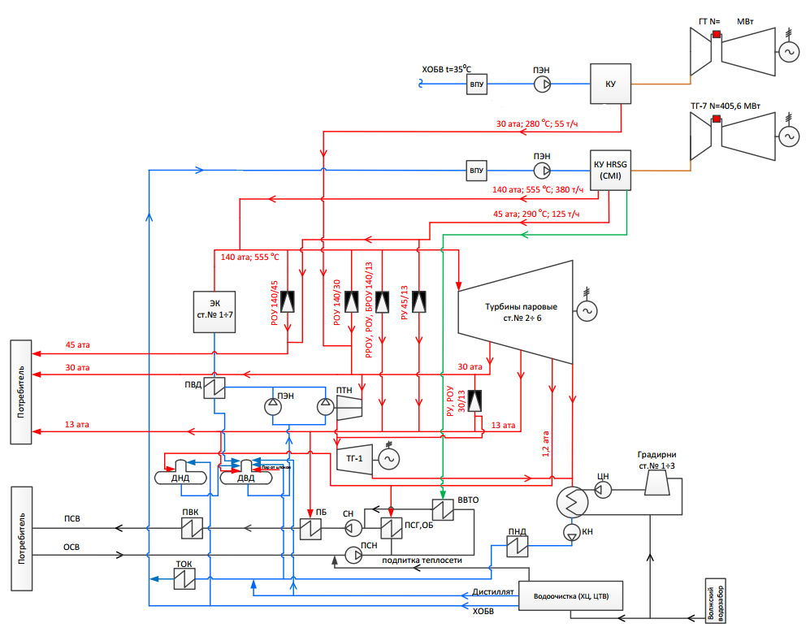

Принципиальная тепловая схема КТЭЦ-3 с новой надстройкой ГТУ

Предлагается строительство газотурбинной установки в составе одной газовой турбины типа SGT-2000Е мощностью 187 МВт компании Siemens. Проектом также предлагается строительство котла-утилизатора с генерацией пара необходимого давления.
В рамках данного проекта осуществляется тепловой и аэродинамический расчеты котла-утилизатора под выбранную газовую турбину и параметры пара, необходимые для паросиловой части ТЭЦ. Пар в ГТУ вырабатывается не в энергетических котлах, в топке которых сжигается топливо, а в котлах-утилизаторах, использующих физическую теплоту рабочего тела газовой турбины – смеси воздуха с продуктами сгорания.

Таблица 1
Техничские характеристки тербины SGT5-2000E при выработке энергии
в простом цикле.

Мощность | 187 МВт
Степень сжатия | 12,8:1
Скорость турбины | 3000 об/мин
КПД Брутто | 36,5 %
Частота | 50 Гц
Температура выхлопа | 536 ^{о}С
Расход выхлопных газов | 558 кг/с
Удельный расход теплоты топлива | 9863 кДж/(кВт*час)
Выброс NO₂ | ≤ 25 ppmvd при 15 % O₂ на топливном газе (без впрыска воды для контроля NOₓ), ≤ 42 ppmvd при 15 % O₂ на жидком топливе  (с впрыском воды для контроля NOₓ)

Рассматриваемый проект модернизации ТЭЦ путем надстройки ГТУ нуждается в тщательном технко-экономическом расчете, для подтверждения его эффективноти по сравненю с заменой устаревшего паросилового оборудования на аналогичное.

Источники

1. Ольховский Г.Г. Применение ГТУ и ПГУ на электростанциях // Энергорынок. 2004. № 5
2. Цанев С.В., Буров В.Д., Ремезов А.Н. Газотурбинные и парогазовые установки тепловых электростанций. М.: Издательство МЭИ, 2002.-584с.
3. Арсеньев Л.В., Тарышкин В.Г. Комбинированные установки с газовыми турбинами. Л.: Машиностроение, 1982.
4. Безлепкин В.П. Парогазовые и паротурбинные установки электростанций. СПб.: СПбГТУ, 1997.
5. SGT5-2000Е. [Электронный ресурс] URL: https://new.siemens.com
6. Анализ вариантов надстройки ТЭЦ газотурбинной установкой. [Электронный ресурс] URL:https://cyberleninka.ru/article/n/analiz-variantov-nadstroyki-tets-gazoturbinnoy-ustanovkoy/viewer

УДК 697.34

МЕТОД «АЛЬТЕРНАТИВНОЙ КОТЕЛЬНОЙ»

Шаяхметова А.Ш., Хасанова Л. Р.
ФГБОУ ВО «КГЭУ», г. Казань, Россия
alia21-96@mail.ru, lenara-khas@mail.ru
Науч. рук. доц. Ахметов Т.Р.

В существующих условиях постоянного повышения стоимости затрат на теплоснабжение для владельцев жилья, обострят и без того напряженную социальную обстановку в обществе. В тоже время, большая протяженность теплосетей, отставание их замены от устаревания, недостаточные ежегодные инвестиции в отрасль создают условия для различных техногенных катастроф. Одним из инструментов, позволяющих сэкономить средства граждан и бюджеты различных уровней власти, является реализация метода «альтернативной котельная».
В статье рассмотрены альтернативные котельных для жилых домов. Предложен расчет экономических обоснованного тарифа за подачу тепла и горячей воды в дома граждан.
Ключевые слова: Альтернативная котельная, тариф, потребители, эффективность производства, модернизация, тепловая энергия, методы, затраты, источник тепла.

Альтернативная котельная – это неофициальное название нового метода расчёта тарифов на тепло, который предлагается использовать в российских городах. Это способ определения величины тарифа и модель отношений между участниками рынка тепла. Метод «альтернативной котельной» утверждён Федеральным законом № 279-ФЗ от 29 июля 2017 года. Суть этого метода справедливый и универсальный расчёт цен на тепловую энергию исходя из следующего подхода: что дешевле – построить собственный источник тепла или подключиться к уже существующему?
При таком подходе цена на тепло рассчитывается следующим образом: за основу берется стоимость строительства нового источника тепла, подключения к нему потребителей и дальнейшего его обслуживания. На основе этих затрат утверждается предельный уровень для всех источников в городе.
Цена "альтернативной котельной" будет вычисляться по формулам, в которых учтут вид топлива в конкретной системе теплоснабжения, этажность дома, стоимость строительства котельной и среднюю температуру в регионе. Вся территория страны будет разделена на 8 температурных зон по принципу "чем теплее, тем дешевле". Ведь содержание теплосетей в регионах с мягким климатом – например, в Дагестане или Краснодарском крае – обходится дешевле. Дороже всего – в Якутии.
Данный метод имеет свои характерные плюсы:
а) для государства:
- отсутствие необходимости выделения значительных субсидий для строительства генерации;
- привлечение частных инвестиций в капиталоемкую отрасль;
- огромные запасы по росту энергоэффективности;
- наиболее оперативное обновление фондов в электроэнергетике – рост энергобезопасности страны;
- перспектива локализации высокотехнологичных энергомашиностроительных производств в масштабах страны;
б) для потребителей:
- повышение надежности электро- и теплоснабжения;
в) для инвесторов:
- крупнейший в мире рынок тепла с низкой конкуренцией;
- возможность получения высокой доходности за счет применения распространенных в мире технологий когенерации.
Главным минусом является серьезное повышение тарифов в ЖКХ. Переход на концепцию «альтернативной котельной» на первом этапе приведет к значительному росту тарифов в некоторых субъектах. Если после расчетов по новой схеме цена за отопление в регионе уменьшится, то в проигрыше останется поставщик. В случае же увеличения стоимости услуг генерирующие компании выиграют, тогда как население ощутит значительный рост. Согласно новой методике расчета тарифы увеличатся следующим образом: Новосибирск – на 63 %; Омск – на 61,6 %; Челябинск – на 46 %; Волгоград – на 42 %; Екатеринбург – на 40 %;
Уфа – на 28 %; Ростов-на-Дону – на 15,6 %; Нижний Новгород – на 3,5 %.
Расчет стоимости тепловой энергии по методу «Альтернативной котельной» для города Казани на 2020 год показал:
- Расходы на топливо – 716,50 руб./Гкал;
- Возврат капитальных затрат – 1 397,05 руб./Гкал;
- Расходы на уплату налогов – 380,61 руб./Гкал;
- Прочие расходы – 380,61 руб./Гкал;
- Расходы по сомнительным долгам – 56,67 руб./Гкал.
Стоимость тепловой энергии (мощности) по методу АК на 2020 год составило 2 890,25 рублей.
Цена на тепловую энергию (мощность) по методу АК (без НДС) – 2 890,25 руб./Гкал.
Рассмотрим изменения данных на предстоящий год 2021:
- Расходы на топливо – 733,30;
- Возврат капитальных затрат – 1 459,61;
- Расходы на уплату налогов – 354,63;
- Прочие расходы – 396,35;
- Расходы по сомнительным долгам – 58,88;
Стоимость тепловой энергии (мощности) по методу АК – 3 002,76 рублей
Цена на тепловую энергию (мощность) по методу АК (без НДС) – 3 002,76 руб./Гкал.
Как видно из полученных данных при расчете видим стабильное повышения в стоимость тепловой энергии по методу АК разница в ценах составляет 112,51; разница расхода на топлива составляет 16,8.
В большинстве городов тариф у котельных значительно выше, чем у ТЭЦ.
При методе «альтернативной котельной» все производители тепла должны продавать тепло по единой цене. Если их затраты выше, они будут вынуждены либо повысить свою эффективность, либо уйти с рынка. При этом полученную от повышения эффективности экономию теплоснабжающие компании смогут направить на инвестиции.
Появятся ценовые зоны, внутри которых за тарифы будет отвечать ЕТО (единая теплоснабжающая организация). Это не означает, что цены уменьшатся, но они будут прозрачно отрегулированы, а средства будут уходить на конкретные действия – модернизацию теплосетей и обеспечение стабильности работы.
Данный метод выгоден теплоснабжающим организациям, для населения он экономически не выгоден. Но если не предпринимать никаких мер, то в ближайшем будущем начнутся серьезные аварии в системе теплоснабжения. Что лучше: больше платить или остаться зимой без тепла. Перед принятием решения о переходе к данному методу необходимо тщательно проанализировать затраты теплоснабжающих предприятий, на предмет их снижения и, соответственно увеличения затрат на ремонт.

Источники

1. Плотникова Е.М. Альтернативные способы организации теплоснабжения как метод оптимизации инвестиционной политики в сфере теплоэнергетики на региональном и местном уровне // Вестник Академии. - 2016. - № 1. - с. 140-142.
2. Ларионов А. Н., Дмитриева О.В. К вопросу о роли законодательства Российской Федерации в обеспечении комплексного освоения территорий для жилищного строительства // Имущественные отношения в Российской Федерации. - 2017. -№ 4(187). - с. 81-85.
3. Кизиль Е.В. Теоретико-методологические подходы к исследованию потенциала развития региональной социально-экономической системы// Проблемы современной экономики. - 2017. - № 1(61). - с. 132-135.
4. Богданов А. Б. Высокая энергоемкость – бич российской энергетики/А. Б. Богданов // Тепловая энергетика. – 2014. № 3 (12). С. 6–7.
5. Энергетическая стратегия России на период до 2030 года //Прил. к обществ.-дел. журн. «Энергетическая политика». - М.: ГУИЭС. 2010. – 184 с.
6. Стенников В., Славин Г. Концепция «альтернативной котельной» - разрушитель теплофикации // ЭнергоРынок. 2014. № 2. С. 22-29.
7. Гашо Е.Г. Энергетическое планирование и эффективность теплоэнергоснабжения страны // Энергия: экономика, техника, экология. 2013. № 6. С. 15-21.
8. Жуковский В. Заморозка тарифов: ожидания и возможные результаты// Вопросы регулирования ТЭК: регионы и Федерация. 2014. №2. С. 25-29.

УДК:621.311.22:621.438

МОДЕРИЗАЦИЯ НИЖНЕКАМСКОЙ ТЭЦ-1 ПУТЕМ НАДСТРОЙКИ ГАЗОВОЙ ТУРБИНЫ С КОТЛОМ УТИЛИЗАТОРОМ,
С ВЫРАБОТКОЙ ПАРА ВЫСОКИХ ПАРАМЕТРОВ

Широбокова Е.Е.
ФГБОУ ВО «КГЭУ», г. Казань, Республика Татарстан
elena_shirobokovaa@bk.ru
Науч. рук. доц. Гиниятуллин Б.А.

Рассматривается вариант модернизации ТЭЦ путем надстройки газовой турбиной с котлом-утилизатором на примере филиала АО «ТГК-16» Нижнекамская ТЭЦ ПТК-1.
Ключевые слова: газотурбинная установка, надстройка, модернизация, энергоэффективность

В связи с моральным и физическим устареванием котельного и турбинного оборудования, которое выработало парковый ресурс и работает на основании неоднократно установленного специализированной экспертной организацией индивидуального ресурса, с целью обеспечения эффективной и надежной выработки электрической и тепловой нагрузки предлагается вариант модернизации филиала АО «ТГК-16» Нижнекамской ТЭЦ ПТК-1.
Основная цель данного проекта – обновление генерирующего оборудования с одновременным увеличением отпуска электрической энергии и поставки мощности с повышением надёжности и эффективности, а также обеспечение паром промышленных потребителей.
Одним из эффективных способов модернизации ТЭЦ является надстройка ГТУ (см. рисунок). Он является менее затратным, а так же улучшает экологические показатели станции в целом. Основное топливо – природный газ. Использование природного газа является наиболее эффективным в применении на газотурбинных установках.
ГТУ-надстройка строится по схеме моноблока. При работе воздух из атмосферы через комплексное воздухоочистительное устройство (КВОУ) поступает на вход компрессорной части газовой турбины, сжимается и подается в камеры сгорания газотурбинного агрегата. Образующиеся продукты сгорания направляются в турбинную часть газовую турбину, где расширяясь, производят работу, используемую для привода генератора. Выхлопные газы от газовой турбины поступают в котел-утилизатор, где охлаждаются в последовательно расположенных поверхностях нагрева пароводяной смеси, генерируя пар, который по паропроводам от котла-утилизатора подается в существующий станционный коллектор.

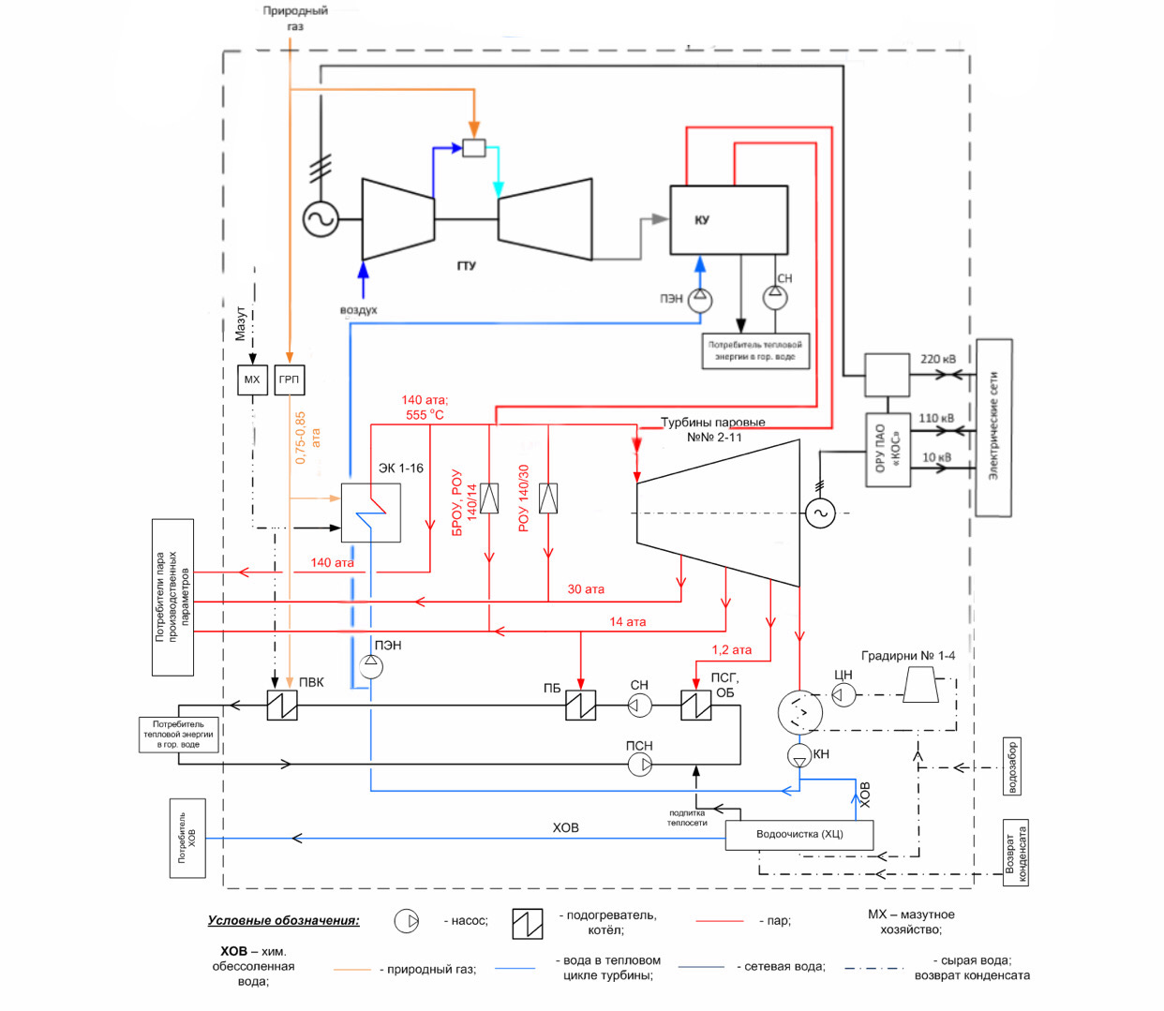

Надстройка ГТУ с КУ Нижнекамской ТЭЦ-1

Новая схема предполагает отпуск пара от котла-утилизатора со следующими параметрами: 140 кгс/см² и 560ºC. Пар 140 кгс/см² поступает в магистральный паропровод НКТЭЦ-1 и далее направляется в существующие паровые турбины для выработки электрической и тепловой энергии.
В рамках данного проекта осуществляется тепловой и аэродинамический расчеты котла-утилизатора под выбранную газовую турбину и параметры пара, необходимые для паросиловой части ТЭЦ.

Таблица 1
Проектные данные

Описание проекта ГТУ НКТЭЦ | Ед. из | Значение
Электрическая мощность | МВт | 435
Мощность собственных нужд | МВт | 21,7
Электрическая мощность нетто | МВт | 413,3
Время работы | час в год | 8 000
Расход топлива на ГТУ | тут/час | 129,9
КПД брутто | % | 40,8

Данной работой предусмотрено проведение теплового и аэродинамического расчета котла утилизатора, под выбранную газовую турбину, также параметров пара, необходимых для паросиловой части ТЭЦ и проведение технико-экономических расчетов проекта. Пар в ГТУ вырабатывается не в энергетических котлах, в топке которых сжигается топливо, а в котлах-утилизаторах, использующих физическую теплоту рабочего тела газовой турбины – смеси воздуха с продуктами сгорания.
Особенностью расчета котла-утилизатора за газовой турбиной является существенная зависимость всех ее основных характеристик от температуры окружающего воздуха, которая в течение года меняется в широких пределах.

Источники
1. Ольховский Г.Г. Применение ГТУ и ПГУ на электростанциях // Энергорынок. 2004. № 5
2. Цанев С.В., Буров В.Д., Ремезов А.Н. Газотурбинные и парогазовые установки тепловых электростанций. М.: Издательство МЭИ, 2002.-584с.
3. Арсеньев Л.В., Тарышкин В.Г. Комбинированные установки с газовыми турбинами. Л.: Машиностроение, 1982.
4. Анализ вариантов надстройки ТЭЦ газотурбинной установкой. [Электронный ресурс] URL: https://cyberleninka.ru/article/n/analiz-variantov-nadstroyki-tets-gazoturbinnoy-ustanovkoy/viewer
5. Безлепкин В.П. Парогазовые и паротурбинные установки электростанций. СПб.: СПбГТУ, 1997.
6. SGT5-8000H. [Электронный ресурс] URL: https://new.siemens.com

УДК 621.181+621.438

ЭНЕРГЕТИЧЕСКАЯ ЭФФЕКТИВНОСТЬ ПАРОГАЗОВЫХ УСТАНОВОК

Яхшыгулова Р.Р.
ФГБОУ ВО «КГЭУ», г. Казань, Россия
yakhshygulova96@mail.ru
Науч. рук. доц. Низамова А.Ш.

В тезисе рассмотрены принцип действия парогазовой установки (ПГУ), ее преимущества и недостатки по сравнению с паротурбинными и газотурбинными установками. Рассмотрены перспективы использования парогазовых установок на тепловых электростанциях России.
Ключевые слова: парогазовая установка, электроэнергетика, эффективность.

В промышленности процесс преобразования энергии топлива в электроэнергию включает создание механической работы, которая затем преобразуется в электроэнергию с помощью генератора. В зависимости от типа топлива и термодинамического процесса общая эффективность этого преобразования может составлять всего 30 процентов. Это означает, что две трети скрытой энергии топлива в конечном итоге теряются. Например, паровые электростанции, которые используют котлы для сжигания используемого топлива, имеют КПД в среднем 33 %. Газотурбинные установки имеют в среднем КПД чуть менее 30 процентов по природному газу и около 25 процентов по мазуту. Большая часть энергии тратиться впустую на тепловыделения в атмосферу, лишь малая часть поступает потребителю.
В нынешнее время техника не может создать установки, преобразующие тепло в электрическую энергию напрямую. Чтобы повысить общую эффективность электростанций, можно объединить несколько процессов для извлечения и использования остаточной тепловой энергии
Согласно Энергетической стратегии России [2] в электроэнергетике России в период до 2020 г. планировалось внедрить в эксплуатацию значительное количество современных установок, объединяющих газотурбинную и паротурбинную установку в единый комплекс – парогазовую установку (ПГУ). ПГУ являются перспективным направлением в энергетике из-за относительно высокого КПД по сравнению с паротурбинными установками. КПД парогазовых установок на данный момент уже достигают 60 %.
Эффективность ПГУ достигается путем объединения в своей конструкции как газовую, так и паровую турбины, чтобы производить больше электроэнергии из того же топлива, чем традиционная паротурбинная установка с простым циклом. Газовая турбина сжимает воздух и смешивает его с топливом, которое нагревается до очень высокой температуры. Горячая воздушно-топливная смесь движется через лопатки газовой турбины, заставляя их вращаться. После прохождения турбины газ имеет давление близкое к наружному, что не даёт ему совершить работу. Однако его температура еще довольно высока и составляет порядка
500-600 °C. Отработанное тепло от газовой турбины направляется в котел-утилизатор, где нагревается вода и образующийся пар; паросиловую установку. Высокая температура газа позволяет получить пар, давление которого достигает 100 атмосфер, что дает возможность успешно применять полученный пар в паровой турбине. Паровая турбина посылает свою энергию на приводной вал генератора, где она преобразуется в дополнительную мощность (см. рисунок) [3].

Принцип действия парогазовой установки

Преимущества:
- КПД может достигать 60 % по сравнению с паросиловыми установками 33-45 % и газотурбинными установками 28-42 %;
- низкая себестоимость единицы мощности, поскольку 2/3 энергии производится в ГТУ и только 1/3 в ПТУ, таким образом, требуемые инвестиционные затраты примерно на 30 % меньше, чем для обычной паровой электростанции;
- требуемое количество охлаждающей воды составляет всего около
40-50 % от количества, необходимого для паровой установки;
- отличная эксплуатационная гибкость - простой паровой цикл позволяет быстро запускать и выключать установки, что также влияет на эффективность в положительном направлении (сокращая потери при запуске);
- быстрые сроки возведения ПГУ (9-12 месяцев);
- низкое воздействие на окружающую среду по сравнению с ПТУ.
Недостатки:
- необходимо фильтровать воздух, который используется в камерах сгорания топлива;
- ограничения на типы используемого топлива;
- сезонные ограничения мощности, наибольшая эффективность в зимний период.
Внедрение парогазовых установок в энергетику России является очень перспективным направлением. ПГУ имеют очень большую экономическую и инвестиционную эффективность, так как существует необходимость не только повышения КПД станции, но и замены изношенного оборудования станций, сокращения выбросов и экономии топлива в процессе производства тепловой и электрической энергии.

Источники

1. Киселёв Б.Ю. Энергетическая эффективность парогазовых установок / Б.Ю. Киселёв, А.О. Шепелев, В.С. Лысенко и др. // Международный научно-исследовательский журнал. – 2016. – №5 (47) Часть 3. – С. 113-115. – URL: https://research-journal.org/technical/energeticheskaya-effektivnost-parogazovyx-ustanovok/ (дата обращения: 16.02.2020)
2. Основные положения Энергетической стратегии России на период до 2020 года. – М.: Минэнерго РФ, 2001.
3. Письменный В.Л. Многорежимная парогазовая установка / В.Л. Письменный // Известия высших учебных заведений. Проблемы энергетики. – 2006. – №7-8. – С. 43-48.

